La peinture au XIXe siècle : une histoire européenne

https://padlet.com/lagrange_marion/z4uvzbf2vxdy

Introduction :
Quelques éléments
-l’accroissement du rôle marchand, des critiques d’arts et des collections privés dans la reconnaissances des artistes du XIXe siècle
- constitution ds collections publiques et l’’institutionnalisation des musées spécifique du XIXe siècle
- l’organisation exposition contemporains dédiées à des figures clefs du XIXe siècle
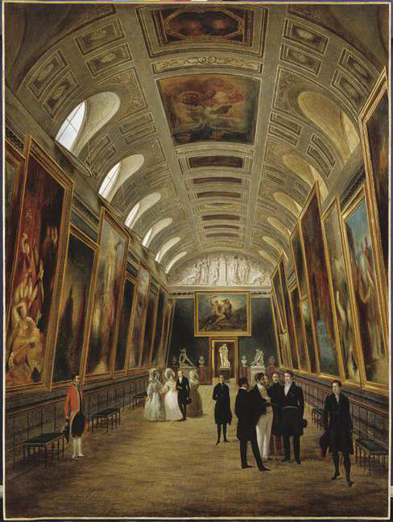
- l’institution d’un enseignement et d’une recherche universitaire centrée exclusivement sur ce siècle

Les Musées du XIXème siècles :

Le musée des artistes vivants (plus tard nommé musée du Luxembourg) 1818 : exposé du vivants des artistes puis au Louvre à leur mort = pas toujours tenu pendant la seconde moitié du XIXe
→ Maintenant Musée du Luxembourg : œuvres du XIXe
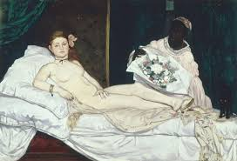
exemple : 1890 : le tableau Olympia de Manet rentre au musée du → Luxembourg grâce au rachat par des souscripteurs qui l’offrirent à l’état français.
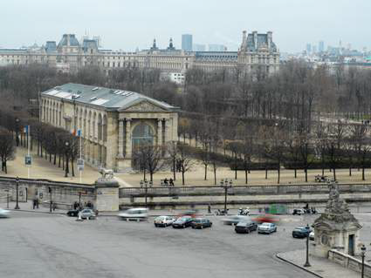
Edouard Manet, Olympia,1863,Salon de 1865, huile sur toile,130,5x190cm,Paris,museed’Orsay
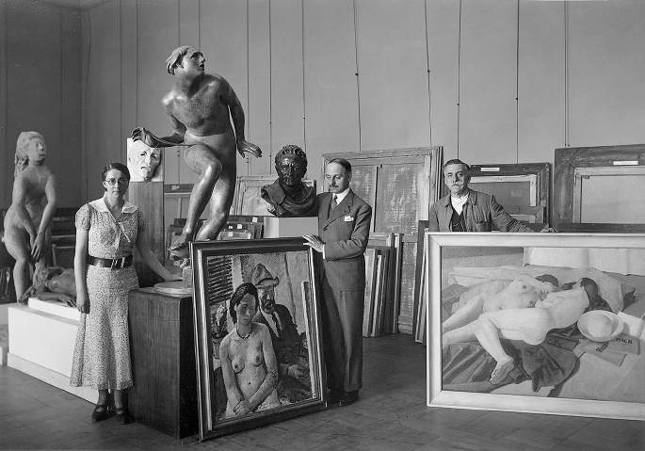
→ Musée du jeu de Paume (musées des écoles étrangères)
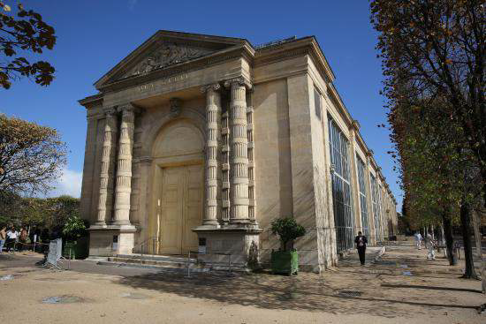
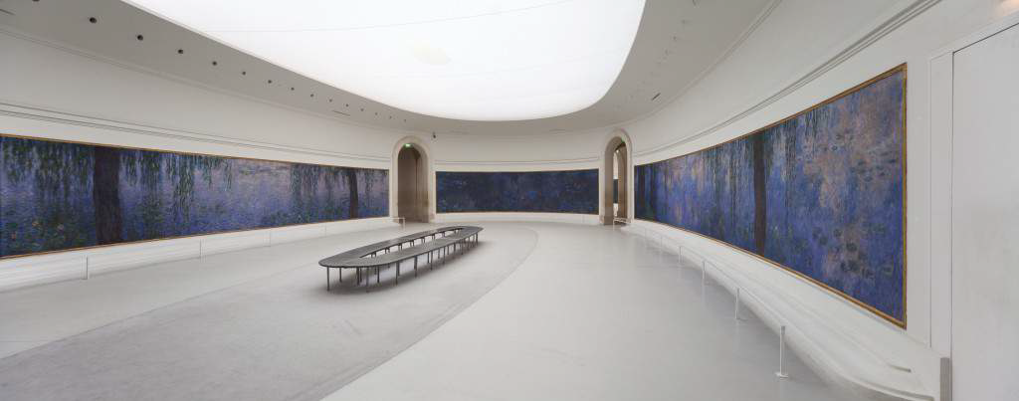
Rose Valland aux côtés d’André Dézarrois los de la préparation de l’exposition L’art italien de Cimabue à Tiepolo.

→ Musée de l’Orangerie et la salle consacrée aux Nympheà de Claude Monet (1927)

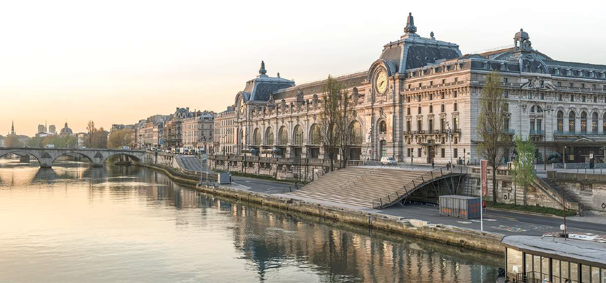
→ 1937 : espaces pour l’art du XXe : musée national de l’art moderne et musée national de Paris.

→ Progrès dans l’ancienne gare d’Orsay : inscription à l’inventaire supplémentaire des monuments historique, le 8 mars 1973

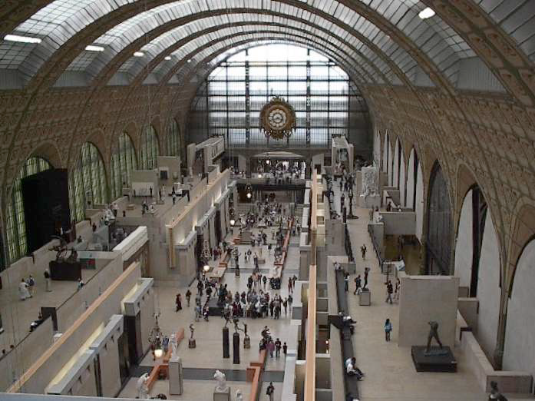
Inauguration du musée d’orsay 1986 : avec Mitterand et Giscard d’Estain = aménagement par Gae Aulenti
- plusieurs expositions : Jérôme
- l’affiche de l’exposition est un objet d’art

Exposition Henry Emerson

Henri Lemonnier : théorise l’art du XIXe & thèse sur la peinture romantique par Henry May

Mort de Bruno Foucart : historien de l’art

COMMENT DÉFINIT-ON L’HISTOIRE DE L’ART DU XIX DANS LE CADRE ACADEMIQUE ?

contemporain : pendant la révolution français qui constitue une rupture avec l’ancien régime, rupture des privélèges, temporelle
→ Prise de la Bastille le 14 Juillet 1789 d’après une gravure du dictionnaire Larousse
→ Exécution de Louis XVI en 1793d’après une gravure allemande
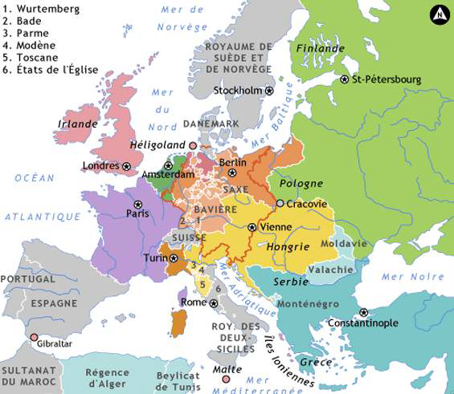
Histoire l’art epoque contemporaine XIX XXI paris Flamarion Philippe Dagen BIBLIOGRAPHIE !

L’Europe en 1812 (sous l’Empire)

L’Europe du congrès de Vienne(1815)

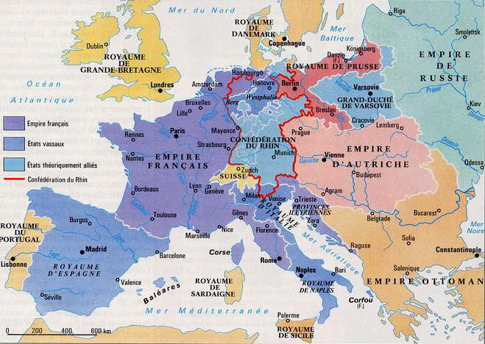
Exposition universelle de 1900 : apogé de la modernité en Europe
1914 : déclaration de l guerre : date choisi par le musée d’Orsay

Age des révolutions

1789 : Révolution française de 1789
1830 : Révolution française de 1830 ou la révolution de Juillet
1848 : Révolution française
1789-‐1792
Monarchie constitutionnelle 1789-‐septembre 1791
Assemblée nationale consitutionnelle Octobre 1791-‐septembre1792
Assemblée législative 1792-‐1804
Première République Septembre1792-‐octobre 1795
Convention nationale Octobre 1795-‐8 novembre 1799
Directoire Novembre 1799-‐mai 1804
Consulat 1804-‐1814
Premier Empire 1814/1815-‐1830
Restauration 1814/1815-‐1824
Louis XVIII 1824-‐1830
Charles X 1830-‐1848
Monarchie de Juillet 1848-‐1851
IIe République1852-‐1870
Second Empire 1870-‐1940
Troisième République(8présidents entre 1870et1913)

Ont des répercutions dans toutes l’Europe il inspire lui à d’autres révolutions.

La révolution industrielle : accroissement des populations, des industries, des transport …
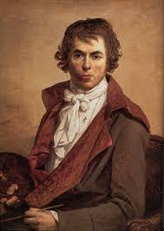
Débute en Grande-Bretagne à la fin du XVIII, se manifeste par la mécanisation combiné avec l’abondance des ressources : charbon & fer
Engendre : l’exode rural : Angleterre : plus d’habitants dans les villes que dans les campagnes
→ rue Champlain, quartier Belleville, Paris avant 1860
= influence sur l’artiste
→ Jacques Louis David, Autoportrait, 1794 : premier peintre de l’empereur par Napoléon Ier

Catégories schématiquement l’histoire de la peinture du XIXe et exmeples d’artistes associés à ces catégories
Néoclassicisme → David
Romantisme → Delacroix
Réalisme → Courbet
Impressionnisme → Monet
Naturalisme → Bastien-Lepage
Néo-impressionnisme → Seurat
Post impressionnisme → Cézanne, Van Gogh, Gauguin
Symbolisme→ Redon
Le début du siècle : le second temps du néoclassicisme

→ Jacques-Louis David, la moralité de la peinture héroique
→ L’héritage de David
→ La voie ingresque
→ Conquête et fantasme de l’Orient
Néoclassicme 1760-1830
Courant Historiciste
- néoclassicsme vers 1900 : classicisme 1817 / classique « ce qui appartient à l’antiquitégréco-latine et ce qui mérite d’être imité »

Mouvement artistique « préconisant le retour au classicisme sous une forme renouvelée » Alain Rey

Philosophie des Lumières : explication rationnelle du monde / valeurs morales aux citoyens
Goût pour l’Antiquité : besoin de moraliser l’art
Revenir à la peinture d’histoire et au « grand goût »
Dogme : point de doctrine établie comme une vérité fondamentale ou incontestable

- Sous le radical classicisme : « classique » se qui appartient à l’antiquité greco latine et qui peut être imité.
- Doctrine des partisans classiques dans l’art littéraire …
- Le romantisme apparaît

Néo-classicimse : gréconise le retour au classicisme, préconise l’art antique, précision du dessin, de la composition, la clarté apparaît comme une réponse à la philosophie des Lumières qui cherche à donner une explications rationnelle du monde et à inculper des valeurs morales aux citoyens.
MORALISATION DE L’ART
Le rococco

Les peintre sdoivent restaurer la peinture d’histoire et de revenir au grand goût

XIX : dogme : à l’encontre du romantisme puis du renouvellement artistique de manière général.

Quel modèles vont-ils prendre de l’art antique ? Statuaires grecques cmme au travers de la sculpture antique romaine :
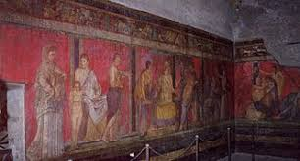
→ sculpture, peinture : fouilles Herculnum 1709 1765 & fouilles de Pompéi 1748 (Edouard Sain)
Pour comprendre comment vivait les anciens.

Le Classicisme : par Rome : ville emblématique du monde antique et un des centre de la renaissance italienne.

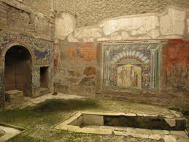
- Communauté d’artistes étrangers très nombreux : français (siège de l’académie de France à Rome au palais Pontcilli = pour but d’achevé la formation d’artistes par œuvres antique) les élèves peuvent aller sur les sites antique pour recopier les peintures (tels que Pompéo & Herculanum) & anglais
→ Atelier Piranèse
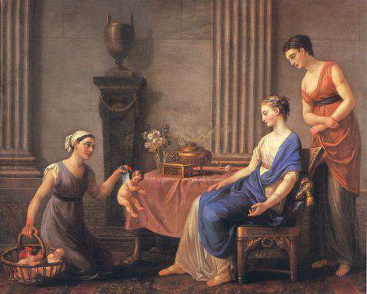
→ Gravures d’après les peintures du site d’Ercolano (Herculanum) recueil de 1762
→ Joseph Marie Vien, Marchande d’amours 1763 huile sur toile 117x140 Fontainebleau musée national du château : de profil, avec dépouillement à l’antique, lignes affirmer, vêtement …, simplicité des formes

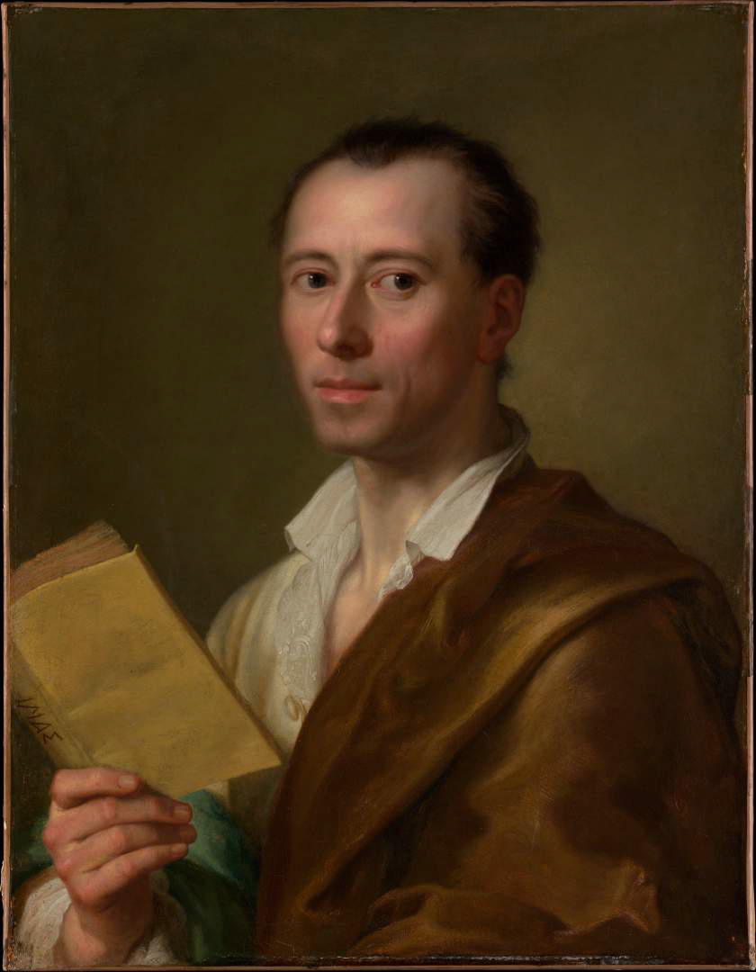
Ce renouveau : par l’art antique, Rome, mais aussi réflexion théorique sur la suprématie de l’art grecques. → Joachim Winckelmann (il est historien de l’art, publie Réflexion sur l’imitions des œuvres grecques en peinture et sculpture 1755
= art grecques = modèle idéal : beau idéal : le calme grandeur & noble simplicité = seule un objet au forme simplie, continu et varié est beau.
→ Raphael Mengs : Études sur le goût et le bau dans la peinture 1782 : idéalisation de la forme→ Raphael Mengs (Allemand,1728--‐1779),JohannJoachim Winckelmann, vers 1777,huile sur toile, 63,5x49,2cm,New York, The Metropolitan Museum of Art

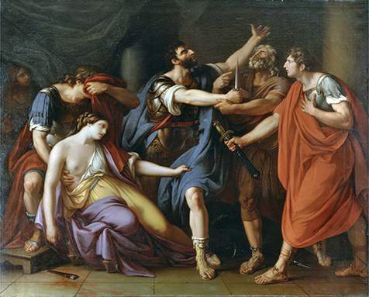
Rome : cosmopolite

Peintre Gavin Hamilton : peintre écossais, vie à Rome : développe sujet héroique : Serment de Brutus ou Brutus jurant de venger la mort de Lucrèce : son atelier devient un lieu de rencontre
→ Gavin Hamilton(Ecossais,1723--‐1798),Serment de Brutus ou Brutus jurant de venger la mort de Lucrèce,1763--‐1764,huile sur toile,213x264cm,Har~ordAtheneum,Yale Centre for British Art

Le néo-classicisme : 4 cosmopolite : Jacques Louis David

→ Jacques Louis David, autoportrait 1794

Jacques Louis David : la moralité de la peinture héroique
Un peintre d’histoire de l’ancien régime

- l’héritage de David
- la voie ingresque
- conquête

S’inscrit dans l’antiquité avec l’exemprum virtutis + éloge romaine et du patriotisme = thème plus contemporain
- issus de la bourgeoisie Parisienne
- début de carrière difficiles, → prix de Rome de la peinture : concour qui ouvre des portes, qu’a la 5ème tentative en 1774 = lui permet d’ouvrir sa réflexion sur la peinture d’histoires où il souhaite s’y consacrer.
- va à Rome à 17ans
- renouveau du classicisme amorcer par ses prédécesseur
- peinture sévère tend sur la forme et la composition que sur le fond par des dessins moralisateur qui lui assigne.

André Félibien, secrétaire au XVII de l’Académie royal d’architecture Hiérarchie des genres = permettent de classer et hiérarchiser les sujets :

→ Peinture histoire : civilisation gréco-romaine, mythologie antique, récits bibliques = réserver aux peintres les plus savants
→ Portrait
→ Peinture de genre
→ Paysage
→ Peinture morte

= détermine le statue des peintres

Néoclassicisme : donne aux peintures d’histoire une valeur édifiante pour ses vertus morale
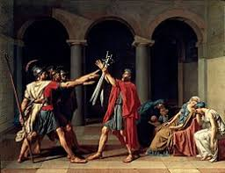
→Jacques Louis David Le serment des Horaces 1784 Salon 1785 huile sur toile 330x425cm Paris Musée Louvre = peint pour le roi Louis XVI alors que David n’est que peintre agréé (premier niveau de reconnaissance& second séjour du peintre à Rome)
Remporte un grand succès, le plan, le coloris, l’aspect douloureux : David a sacrifier =
le thème : frères jurent fidélité à bien pour la guerre contre les Cuirasse, femmes se lamente de la guerre à venir.
Il joue avec la composition
Attitude passive des femmes diff des hommes

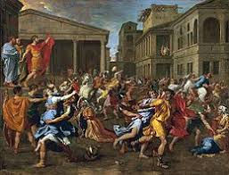
- tire son inspiration de M. Rollin : histoire romaine depuis la fondation de Rome jusqu’à la bataille d’Actium & Nicolas Poussin
→ Enlèvement des Sabines 1637, Nicolas Poussins

= renouveau peinture histoire : héroïsme, tiré des figures de l’antiquité, sobriété dans les formes, l’émotion
Re découvert dans les sources, théorie

Le classicisme n’est pas un renouveau de l’antique, mais y fait référence, c’est le désir des artistes de délivrer un message contemporain exemple de vertus, faisant écho à Diderot, David demande à ce que les arts fasse : « hair le vice, adorer la vertu en charmant les yeux ». David

Serment des Horaces : Tableau emblématique pour lui et ses éléves : exposé dans son atelier (atelier des Horaces)
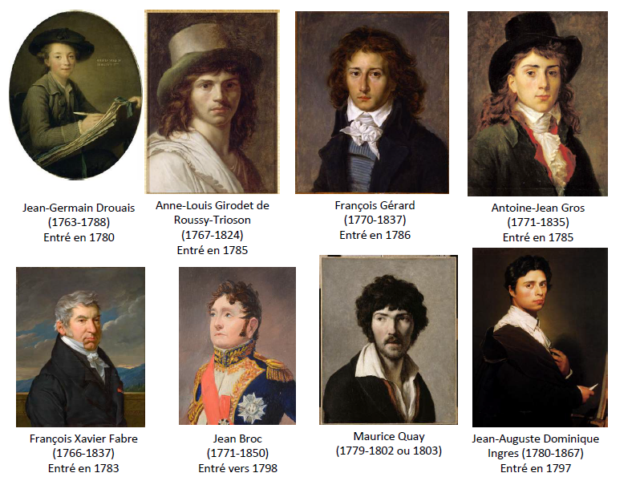
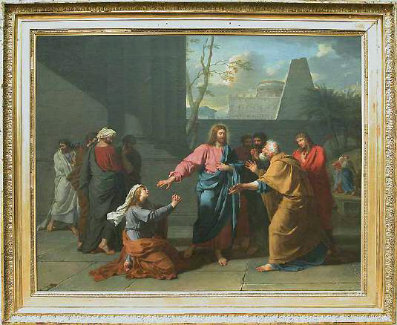
= accueille des élèves dès 1781 alors qu’il est tout juste agrée par l’académie, membre en 1783 jusqu’à la chute de l’empire en 1815 : David dirige le dernier grand atelier de la peinture : diffusion de la peinture héroïque et classique
- 40aines de peintures ont été formé : beaucoup ont eu le grand prix de peinture : Jean Germain Drouais(→ Le Christ et la Cananéenne)

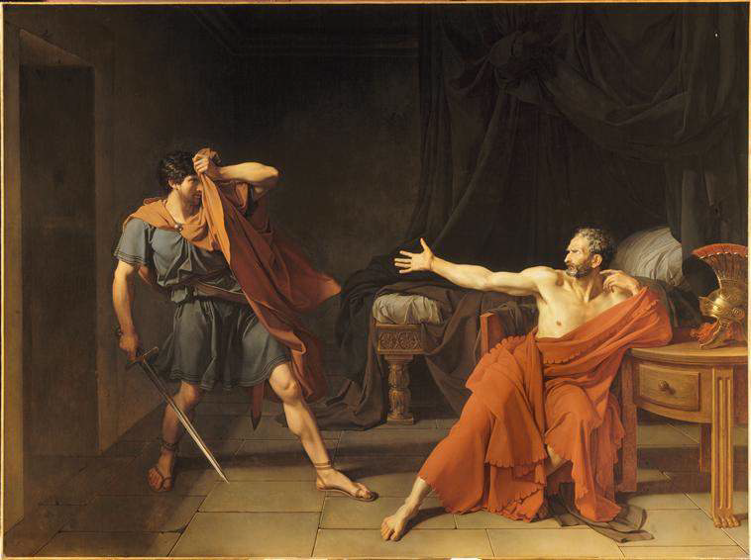
1787 : postule pour le poste de l’académie à Rome mais il préfère un autre artiste car manque de maturité. Elu professeur adjoint en 1782 : « je fus autre fois de l’académie » = il est un produit et un opposant à l’académie.

→ Jean-Germain Drouais, Marius prisonnier à Minturnes,1786,huile sur toile,271x365cm,Paris,musée du Louvre : son élève préf rentre en 1780 (17ans), obtient le grand prix en 1784 à 21ans, effectue son séjour à Rome alors que David à fini son Serment des Horaces à Rome (l’aurait aidé)
- peinture d’histoire héroïque
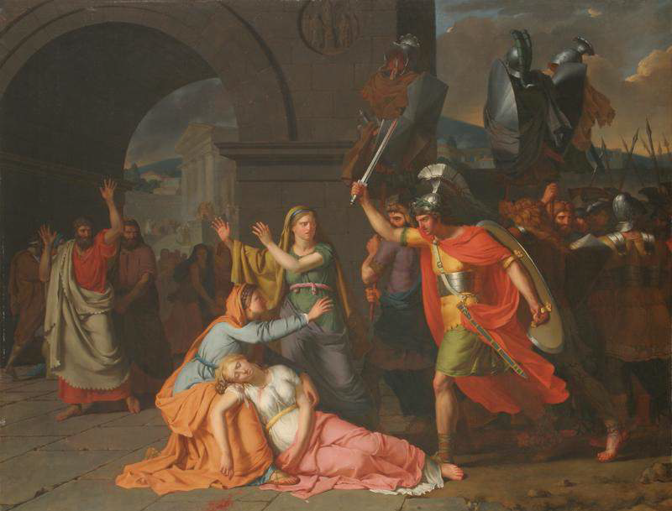
- représente une figure exemplaire : désarme par son autorité « oses tu bien tuer Marius ? » le meurtrier : ne le tue pas
- composition lumineuse froide et franche, gestuelle, sobre, rigoureuse
- meurt en 1788

→ Anne-Louis Girodet de Roussy-Trioson, Horace tuant sa sœur Camille,1785,huile sur toile,111x148cm,
Paris,musée du Louvre : Sujet au serment des Horaces
- entre à l’atelier n 1785
- Camille meurt en apprenant la mort de son bien aimé, son frère va la tuer
- composition théatrale : témoignage d’une influence de la statuaire antique
- élément de David
- stoïcisme
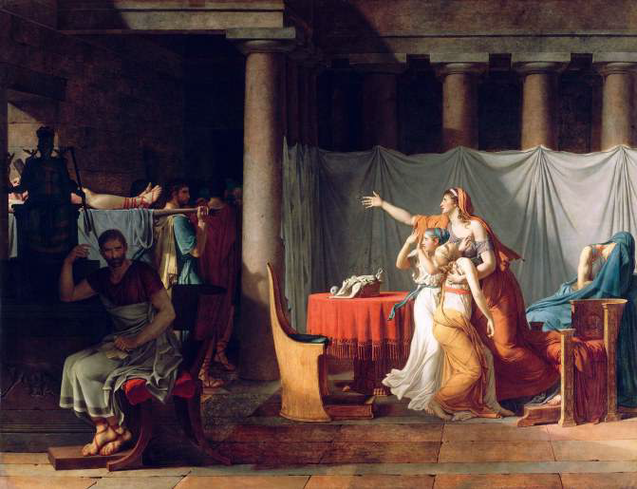
David : nouvelle composition témoignnt du renouveau de la peinture héroïque.
→ Les licteurs rapportent à Bratus les corps de ses fils 1789,huile sur toile,323x422,Paris,musée du Louvre
: sujet librement choisit par David
- sujet raconter par Plutarque, Titive : épisode de Titus et Iberius Brutus … chercher
- Brutus : devient chef de la république, ses fils sont contre lui, il les fait arrête et les exécute.
- tableau peint pour le roi et conçu comme la thématique formel des Horaces : tient les critiques pour changer : perspectve : le fond = entablement sur arcades ionique, pas frise mais plusieurs plan : à gauche = Brutus dans l’ombre au fond de la pièce
à droite : femme assistent au retour de leur fils
- la narration s’articule autour du groupe féminin
-Brutus : en contre point : conflit intérieur, dans l’ombre, une sculpture (symbolise la république romaine)
- billet d’une composition théatralisé
- Brutus s’inscrit dans la tradition de l’exemple de vertus : Exemplum vertutis : éloge des vertus romaine et du patriotisme. → tradition soutenu par la direction des bâtiments du comte d’Angiviller
- l’actualité politique donne un nouveau sens au tableau
- Cour Angiviller : pas exposer son tableau : analogie entre Brutus et Louis XVI : changement de vision.
- tableau exposé en septembre 1789 : un mois après la prise de la Bastille, même si commande royal = Brutus sert l’idéologie révolutionnaire

I°) Le début du siècle : le second temps du néoclassicisme
A. Jacques Louis David, la moralité de la peinture héroique
Un artiste révolutionnaire

- partisan de l’idéologie révolutionnaire
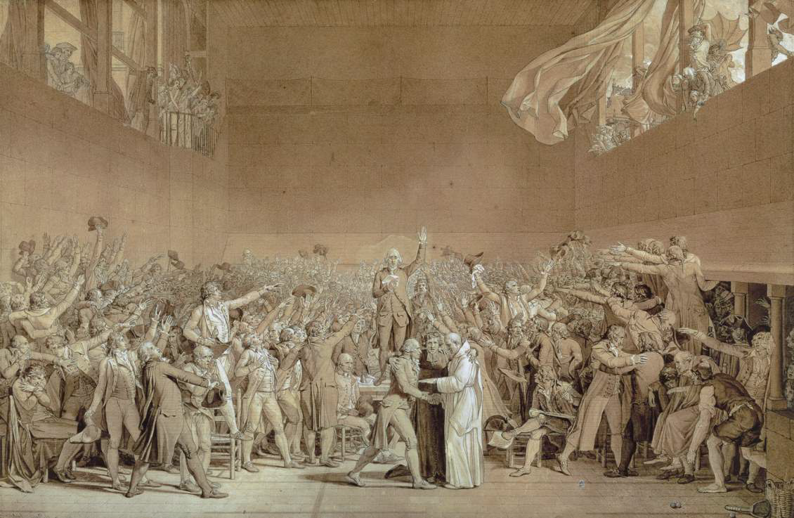
- se sent investie d’une mission en temps que peintre/citoyens : inspirer par les événements contemporain.

→ Le Serment du Jeu de PaumeJacques--‐Louis
David,20juin1789,1791,esquisse,plume et encre brune,avec reprises à
la plume et encre noire,lavis brun
et rehauts de blanc sur traits de crayon, papier,66x101,2cm,
Versailles, musée national du Château de Versailles
: œuvre inachevé : esquisse préparatoire : référent pour une gravure
- à la plume et encre brun + rehaut de blanc et rehaut
- très grand feuille
- commémorer l’unité national face à l’absolutisme du roi
- on voit : le tiers états se proclamer assemblée national et appeler les deux ordre : clergé et noblesse pour prêter serment de ne jamais se séparer avant d’avoir rédiger la constitution.
- a vraiment eu lieu
- imaginaire : l’une ligne imaginaire : qui donne un effet de foule
- composition hiérarchiser : structure triangulaire : donne une stabilité & dynamysme : donne côté épique à la scène
- réinterprétation d’un événement contemporain (2ans d’intervalle) : volonté de ne pas avoir recourt à l’allégorie mais de se mettre dans la peinture d’histoire
- prend pour référence : la fresque L’école d’Athènes de Raphaël
- jamais achevé : dessin exposé au salin de 1791
- accrocher sous le Serment des Horaces : il est l’annonciateur d’un patriotisme engagé auprès de la République = se font échos : dimension idéologique de ses œuvres : député patriotes comme Brutus & les Horaces en leur temps.

La Révolution et événement conduise la corruption à promouvoir le nouveau régime par l’image : le portrait (commémoration) rendre dans la démarche de la propagande :
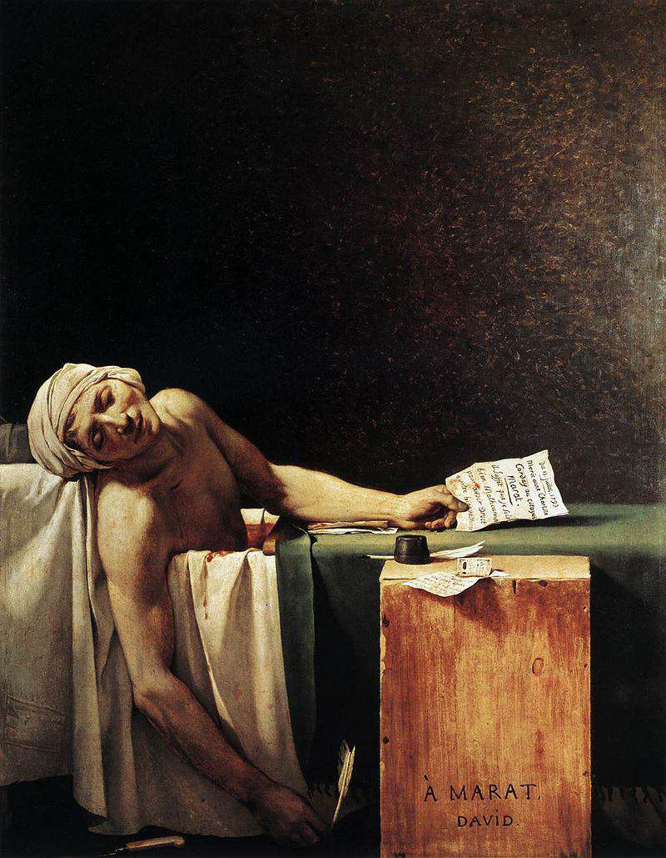
→ nouvelle figure mythique : Martyr de la Liberté : personnalité tué pour leur engagement révolutionnaire
→ L’assassinat de la Mort de Marat, 1793,huile sur toile,
165x128cm,Bruxelles,musées royaux des beaux‐arts de Belgique
- David est singulier : met son projet :
- lors de l’assassinat de Marat assassiné dans sa baignoire en
- Juillet 1793 :
- Marat : médecin de formation, figure contre versé de la révolution :
- il est Jacobins (proche de Robespierre) et journaliste = publie « l’ami du peuple » = devient le surnom de Marat. → déposition radical = suscite beaucoup de contre verse
- Assassinat : beaucoup d’émotion : appeler à réaliser un œuvre par le porte parole du club des jacobins
- assassiner quand il travaillait dans sa baignoire : maladie de peau : encre, plumes (passion du Christ)
- transforme le … sur une caisse bois : inscription de son nom comme une stèle funéraire
- exemplum vertutis
- inscription antique : La Piéta : groupe sculpté de Baccio Bandinelli & chrétienne : La Déposition du Christ : Idéologie chrétienne à républicaine sacrifier pour un idéal
- sombre, sévère, grand vide : ora surnaturelle + projeter le Ier plan sur le spectateur
- clair obscure : au Caravage : étendre la scène
- blessure au côté droit : blessure de Marat + comme celle du Christ
- «O Crime!une main parricide nous a ravile plus intrépide défenseur du peuple.Il s’est constamment sacrifié pour la liberté.(…)O spectacle affreux, il est sur un lit de mort!Où es--‐tu David?(…) il te reste un tableau à faire». Et David de répondre :«Aussi le ferais--‐je».
«Rien de
superflu ne saurait appartenir légi?mement, tandis que d’autres manquent du nécessaire»

Tableaux : même sujet : comme scène de genre et non de portrait.
→ La mort de Marat : Jean-Jacques Hauer
→ Joseph Roques, la Mort de Marat

1793 : la rép durcit : engagement politique David de plus en plus radical : républicanisme de son ami Robespierre
Vote la mort du roi 21 Janvier 1793
- siège au comiter de sureter général : organe policier de la terreur (Septembre 93 à Juillet 94)
- signe 300 mendat d’arrestation de suspect + 50aines d’arrêter traduisant les accuser devant le tribunal révolutionnaire : exemple : ancien commanditaire du peintre
- procès : condamnation à la guillotine
- David aurait du être arrêter et exécuter mais s’y est pas rendu, il est incarcérer à deux reprises : retour sa liberté en 1795
- temps de recul à la vie politique : se rapporche aux champs de bataille avec le général Bonaparte

Une peintre au service de Bonaparte
→ Le portrait du général Bonaparte
- est fasciné par la figure du général Bonaparte
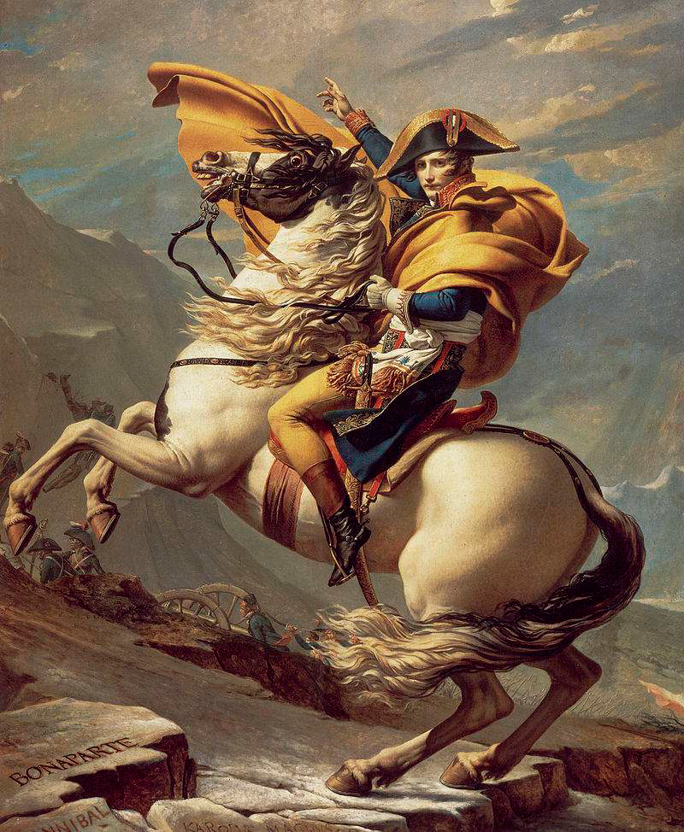
- ce dernier pas encore général li accorde quelque minutes de pause pour un tableau : esquisse et lui donne comme reflexion : « Quelle tête ! Il a c’est pur c’est grand c’est beau comme l’antique ! c’st un homme auuel on aurait élevé des autels ... »

Commande de Charles IV d’Espagne : portrait héroïque de Bonaparte : héros de la bataille de Maragon et Ier consul
→ Bonaparte franchissant le col du Grand Saint Bernard Jacques--‐Louis David,1800,huile sur toile,259x221cm,Rueil,Musée na]onal du Château de Malmaison
- connaît un grand succès : dans son atelier : 5 exemplaire de ce portrait équestre pour Bonaparte et les batiment de l’empire
- chucher sur une belle monture : normalement l’avait faire sur dos de mulet
- arrière plan : soldats tire canons dans passage étroit
- s’inspire de la statuaire équestre : on y retrouve le mouvement arrêter, les pattes en suspension, cheval cambrer
- figure de Bonaparte rajeunit
- idéalisme de la présentation à un soucis d’exactitude dans les détails
- le costumes en draps bleu (national), le sabre (à la Mamemk), manteau et chapeau : fantaisiste
- Bonaparte : est gravé dans la pierre au pierre plan au mêm niveau que d’autres figures historique qu ont traversé les Alphes : Anibale, Charlemagne
- Bonaparte : consul à vie, en 1804 = devient empereur des Français
- David : peintre de l’empereur = deçu par ses fonctions, aimerait rôle plus politique à jouer ministre des arts, il lui confit de nombreuses commandes qui monopolise son énergie : par exmeple :

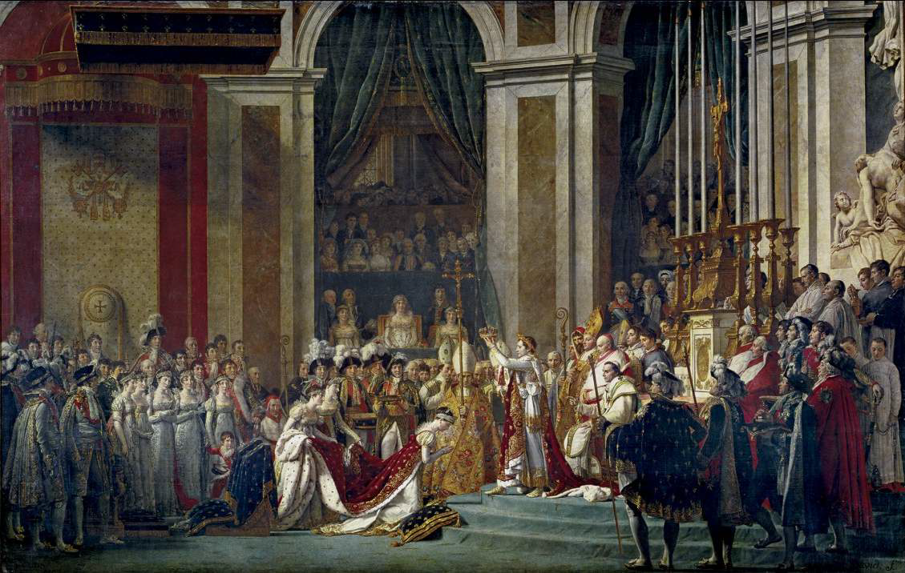
→ Sacre de l’empereur Napoléon Ier et couronnement de l’impératrice Joséphine, le 2 décembre 1804 1806 7 huile sur toile 621x979cm,Paris,musée du Louvre
- représentation du sacre : incarne union du pouvoir politique et de l’art
- commande échange verbale quelque mois avant la cérémonie : commande de Napoléon
- trois autres tableaux devaient le complèter : exmeple : La distribution des Aigles au Champs …
- aucune représentation de sacre n’avait été réaliser sous forme tableau : les rois représenter en portrait en pied avec leur costume de sacre
- tableau monumental : 10m de longueur sur 6m de Hauteur
- la toile pas destinée à un endroit précis : conserver dans l’atelier de l’artiste jusqu’à la fin de l’Empire.
- représentation du couronnement de son épouse Joséphine (l’impératrice)
- s’inspire → Napoléon se couronnant lui même, le pape Pie VII assis dernier lui : Napoléon veut se couronner lui-même ainsi que Joséphine, le pape ne bénit que la couronna d’or : pour s’affranchir du pouvoir papale.
- il y a trois groupes : gauche : cour , centre : impératrice et dames d’honneur, droite : le couronnement avec l’empereur debout et le pape assis
- confirme le concorda
- grand travaille documentaire en restituant le cadre : Dans Notre Dame : tapis bleu, sois et velours
- composition frontal, très peu de profondeur : bas relief : à l’antique
- multiplie les points de vues : gauche → droite / droit→ gauche : comme si le spectateur est spectateurs de la cérémonie
- toutes les figures ont été peintes séparément pour individualiser les traits
- tableau de Rubens, Couronnement de Marie de Médicis : s’inspire avec le dérouler horizontal, le lumineux sur les costumes d’apparats, rythme colorer (rouge)
- il oppose : à Rubens , le statisme et les couleurs plus bleus
- toile : montre une recherche de synthèse entre l’équilibre classique et le rythme des tableaux de Rubens : peinture d’histoire à parantière

Au seins d’un contexte artistique Européen marquer par la redécouverte de l’antiquité, par l’intérêt des textes anciens, à la statuaire antique, au fouilles mener en Italie, David a su se démarquer en illustrant des scènes inédite de l’histoire antique. Celles exemplaire par leur porter morales de leurs sujets, sait se démarquer en mettant en scène un élément épique et sentiments dramatique sous des contours très rigoureux.
Son atelier formera des peintures élever sous ses principes mais chaque aurait une sensibilité différentes qui le conduirons à s’éloigner des principes initiaux : Veronaise, Raphael, primitif italien …
La peinture d’histoire connaît un renouvellement à travers l’émergence de thèmes lier à l’actualité, mais aussi un renouvellement de thèmes littéraire : marquer par la douleurs et la nostalgie loin des figures heroique et morale de l’antiquité et de l’empire.

B. L’héritage de David

Le libéralisme du maître met à ses peintres formaient dans son atelier de se détourner radicalement à l’antiquité pour plus singulière, découvre des faits à auteurs de la peinture d’histoire

Antoine de Quincy : Exprime le renforcement entre arts et pouvoirs après le coup d’état

Les élèves de David aussi célèbre que lui : font de Bonaparte une figure digne des héros grecques et romain

C. Les Batailles d’Égypte : l’amorce d’un orientalisme
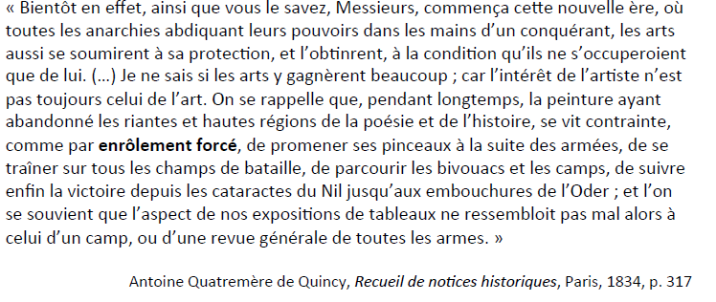
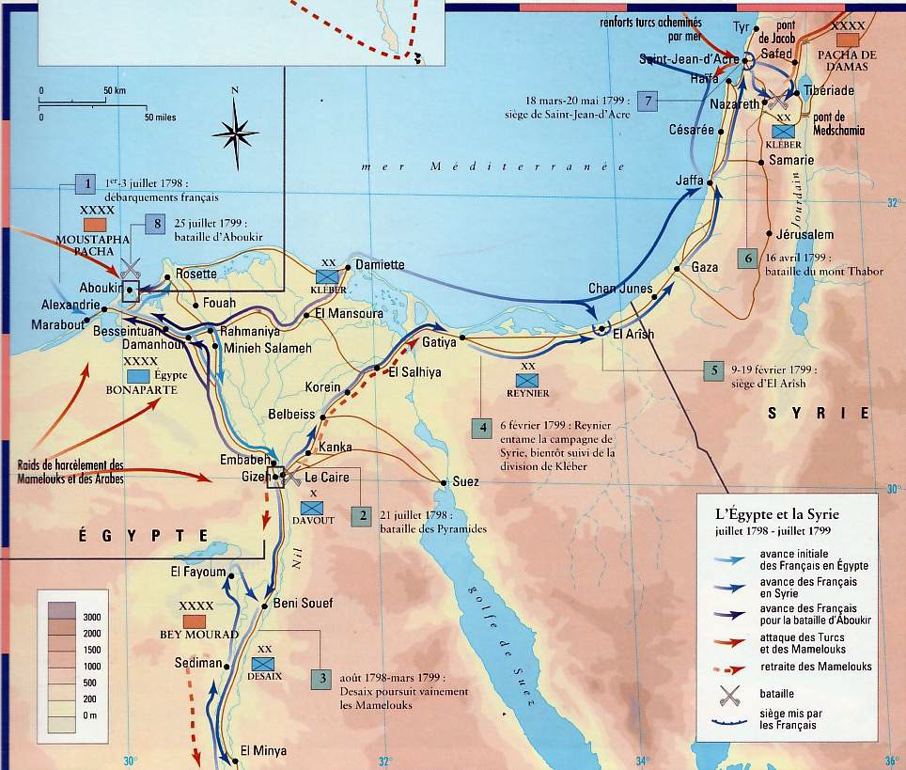
Moment où la France cherche à limité l’influence de l’Angleterre , dans le commerce orientale qui était développer par ses colonies indienne.
Le directoire envois Bonaparte (gloire toute fraiche de la conquête d’Italie)pour conquérir l’Égypte. 1798 1801 = il la voit comme base utile pour lancer des attaques contre le commerces britanique
L’empire ottoman : perd possession territoire : → maintenant caste militaire française mamelouk
Appel Bonaparte pour la difficulté et douté de sa réussite.
- si vaincu sur le terrain : moins dangereux pour eux politiquement.
- esprit de conquête militaire & culturelle
- quand prise d’Alexandrie en 1798 : protecteur de la Foix musulman et restaurateur de l’autorité du sultan contre l’autorité des mamelouk.
- il associt à cette conquête militaire : culturelle en créent un institut d’égypte sous le modèle de l’instituant de France : pour développer les progrès et lapropogantion des lumières, recherches, industrielle, donner son avis
- campagne d’Egypte : allure scientifique
- ingénieurs qui on pour mission de découvrir l’Egypte
Dominique Vivant Denon, dessinateur

= toutes l’équipe : on put publier leur observation : → Voyage dans la basse et haute Egypte Dominique Vivant Denon + Haumont, Meuble pour la Description de l’Egypte

grâce à ses publication = recherche un goût pour l’égyptomanie moderne : fascionation pour l’Orient + courant égyptonomie moderne
- beaucoup des militaire de reviendront pas : massacrer des 10aine de milliers de civiles et de soldats et 1ans après le début de la campagne le pouvoir fragile du territoire est remis par Bonaparte à un général assassiné très peu de temps après, la France capitule en 1801 face au Turque et aux Anglais. Entre temps : coup d’état (donne le poste de Ier consul à Bonaparte)
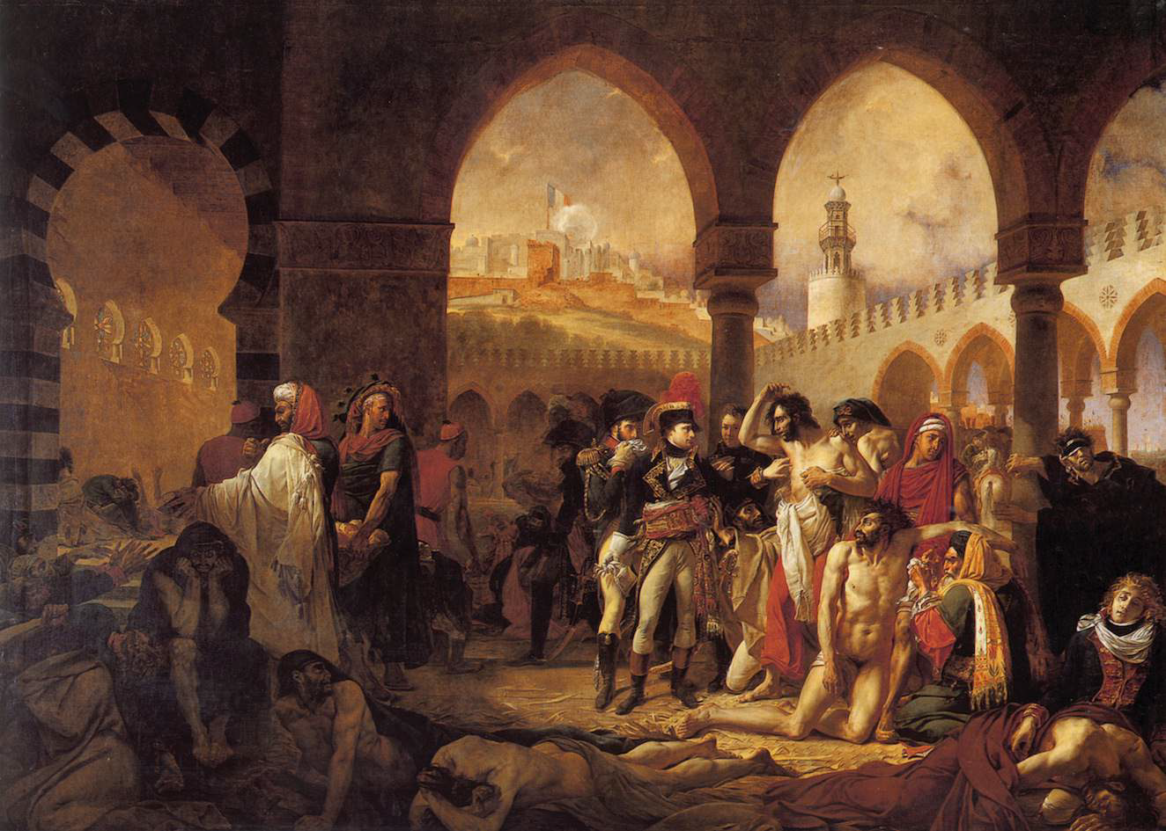
Il veut faire oublier sa défaite Orient par la glorification de ses batailles et d’une conquête culturelle.

→ Antoine-Jean Gros, Bonaparte visitant les pestiférés de Jaffa (11 mars 1799) , 1804 , salon de 1804, huile sur toile 523x715 cm Paris, Musée du Louvre.
- entre à l’âge de 14ans dans l’atelier de David mais montre peut d’intérêt dan les sujets classique
- David lui apporte son soutient moral et financer
- grâce à l’appui de David, il peut partir en Italie en 1793 en fuyant aussi la terreur : y reste 8ans o il se nourra avec Joséphine et Bonaparte.
- Le premier consul fait de lui le peintre de ses batailles : couleur et mouvement : restitue le pittoresque des uniformes, cheveux de rase
- tableau entre dans la série des commande officielle : dans la propagande du consul, événement de moins de 5 années de distance de la réalisation du tableau
- le peintre donne au spectateur de voir une histoire presque immédiate
- le thème : répond à la fasciation de Gros pour le macabre (développement dans le cadre de l’Orient : qui doit être violet et menasant)
CAMPAGNE D’EGYPTE
→Bonaparte visitant les pestiférés de Jaffa : dans une mosquée, architecture oriental, colonne cylindrique, arc outrepassé à claveaux de couleur alterné,
- le lieu a été aménager en lazaret (mettre les personne qui sont atteinte de la peste = mettre en 40aine)
- au centre Bonaparte touche un lubon
- B apparaît comme un chef attentif à ses soldats et à risquer sa vie pour leur apporter du réconfort.
- livret 1804 : B cherchait à détruire le découragement de ses soldats
- la pose et le geste de B : historique &icono: en accord avec la politique
Croyance dans le toucher royal des écrouelles (maladie tuberculose)
Pouvoir thaumaturge attribué aux rois de France : « le roi te touche, dieu te guérit »
= Rappel du Christ guérisseur = le peuple croit en la divinisation du roi
-posture s’inspire de l’Apollon du Belvédère : copie romaine d’un bronze grec (350 320avJC) : athénien l’avait commandé car Apollon est le dieu de provoquer la peste et de la faire arrêter : référence symbolique
- image du chef militaire attentioné pour ses soldats : son armée d’orient donne assaut à Jaffa tuant 2000 soldats truc et massacrant et tuant la population civile, donne l’odre d’exécuter plus de 2500 soldats réfugiée dans la ville pour économiser la poudre à canon. Puis abandonne ses propres soldats ayant la peste, placer dans un monastère arménien de Jaffa, les empoisonne(Laudanum est à base d’opium)
- touche 1500 soldats : + de 10 %
- les rescaper racontent leur aventures : nourris la propagande anti-bonapartiste anglaise : par l’abandon, l’empoissonnement, massacre des prisonniers
- architecture : place la scène dans un univers oriental, les personnages dit « orientaux » reconnaissable par leur drapé, majestueux, dévosion aux malades, sollicitudes des hommes semblent montrer l’emprise de Bonaparte sur le peuple syrien conquis.
- aspect morbide : attré pour le spectateur : corps nu, dénuée de toute volonté, visage abattu, terrifier par la mort prochaine
- les corps nus des mourant rappel la fresque du jugement dernier de Michel-Ange (personnage nu et un de l’apocalypse)
- esthétique se rapprochent des tableaux du 17e siècle de milan : par ss couleurs chaudes, touche agru, de la composition très vivante et le choix de plusieurs point de vue
- concept s’éloigne de l’idéal antique mais cette toile change la carrière de Gros : il parvient à assujettir la peinture monumental à une mission de propagande politique.
- lien art/politique dominant sous l’empire

→ Anne-Louis Girodet, la Révolte du Caire, le 21 octobre 1798, 1810, Salon de 1810, huile sur toile, 339x507cm, Versailles, musée natioanl du chateau
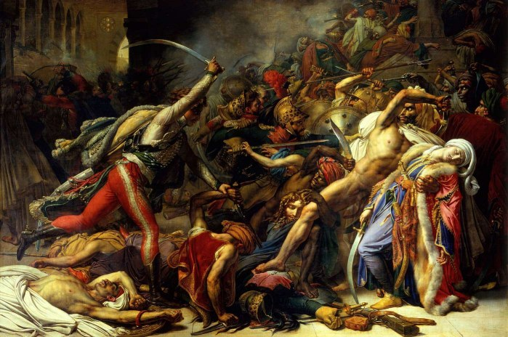
- commande de Napoléon
- destiné au palais des galeries des Tuileries puis au château de Napoléon : estime qu’il a pour se tableaux
- sur le même thème : Pierre Narcisse Guérin, Bonaparte fait grâce aux révolte du Caire : Napoléon refuse ce tableau par sa grande dimension
- le tableau relate un épisode sanglant de la campagne d’Egypte car en représailles du massacre de 300français, Bonaparte ordonne le massacre de la rébéillon : composé de Mamelouks, Cheikhs, Imams (soldats)
- + de 2000 rebelles ont ainsi été exécuté : ce qui montre la violence de la répression
- vision brouillant des personnages : effet d’accumulation des corps, pas espace de respiration : composition rectangulaire, corps entre-mêler, espace de respiration : à gauche qui donne un effet de perspective
- action : affrontement des deux personnages :
→ à gauche : le Usar (cavalier militaire en tenu de prestiges) avec sa main gauche met homme à terre et main droite avec une épée va tué un esclaves soutenu par un jeune mamelouks vêtu de tenu colorer
- théâtralisation soutenu par l’éclairage de la scène : sur personages principaux et sur personnages mort au premier plan
- tout les personnages sont anonymes comparé à Gros : très peu documenté
- selon un témoignage les mamelouks
- représentation de l’orient concorde avec la représentation de l’ héroisme masculin etses époques contribut à l’imaginaire oriental dont la génération suivante de peintre s’en inspira pour traité des thèmes littéraire ou de nouveau faits historique

Des peintres aux services de la propagande napoléonienne

Ses liens entre propagande et tableau d’histoire : par une politique soutenu
- Dominique Vivian Denon : directeur du musée de Napoléon : homme politique joue un rôle important : proche de Napoléon Ier, compagnon dans l’expédition en Egypte, nommé en 1802 directeur du museum central des arts (ouvert en 1794 : date anniversaire de la mort du roi : collection royal,( projet sous la révolution en 1794)futur de Napoléon & directeur des arts : tout le champs artistique sont placé sous son autorité.
- les autres artists doivent se soumettre aux principes des concours thématique : éviter de privilégié certains artistes : prétexte à distribuer des commandes à certains artistes comme sous l’ancien régime
- soutient aux arts : somme multiplier par 4 et budget à se niveau jusqu’à la fin de l’empire puis la peinture monumental renaît et à pour but de commémorer les hauts faits de l’empereur
- Gros en 1807 : commande à l’issu d’un concours pour commémorer la bataille d’Eylau
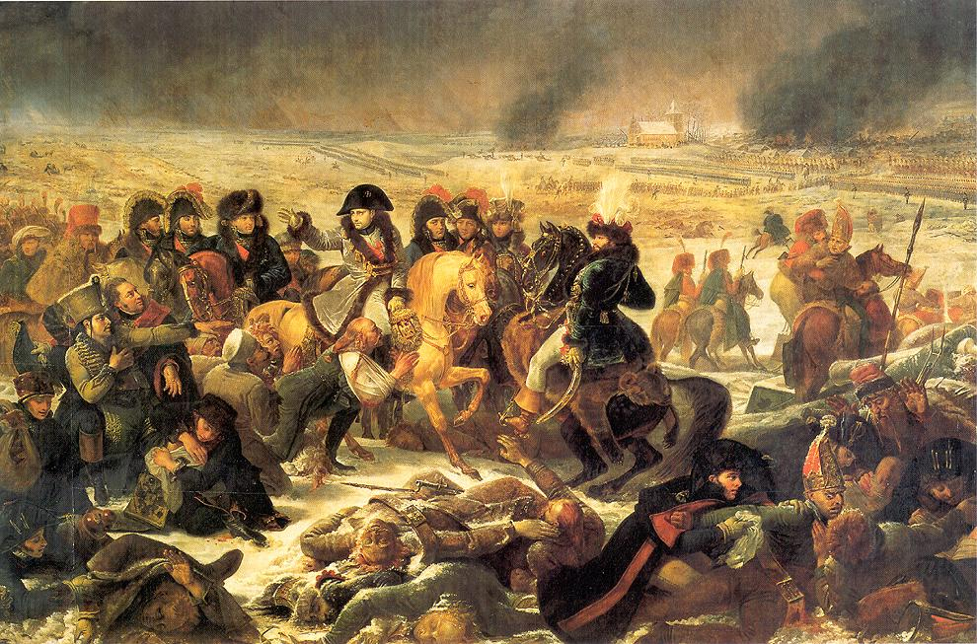
→ Napoléon Bonaparte sur le champs de Bataille d’Eylau, le 9 février 1807, 1807 08, huile sur toile, 521x764cm, Paris musée du Louvre

-permet à Napoléon de garder sur la Russie une autorité malgré la grande perte humaine
- texte fourni pendant le concours montrer les détails du carnages, la revue du champs de bataille et épisode fictif du jeune Lusar lituanien : ce personnage dit : « César fait que je vive, et je te seriverai fidèlement comme j’ai servi Alexandre »
- attitude de commistération : montre les propos de remord qui l’aurait commencer à ce moment là « si tout les rois de la terre pouvaient contempler un pareil spectacle ….voir BV »
- premier plan : figure renversé du soldat à terre
- la composition multiplie les points de vue + morceler et donne aux spectateurs une certaines attention sur tout les personnages
- beau frère : Joahcim Dura : avec son frère placé au même plan que Napoléon
- iconographie & historique : position du bras qui fait référence à la statue de Marc Aurèle Rome, place du Capitole
- montre les souffrances mais aussi les soldats aux services de la Russie
- bataille d’Eylau : cadre une offensive contre les Russes : le matin sous -20 degré : manque de visibilité, les russes se retirent le lendemain mais Napoléon aussi, grosses pertes 15000/3000 et 25000 pour le ruses : « boucherie affreuses » et le Maréchal Mey « quel massacre et sans résultat » impossible de marcher sans toucher un mort.
= coup dur pour Napoléon : très mauvais retentissement
- les familles française n’en peuvent plus de ses pertes
- Napoléon reconnaît le carnage afin de ne pas apparaître inhumain ou malveillant
- même stratégie de Jaffa
- confrontation frontal des atrocité & souffrance humaine, permet de faire admettre comme résultats inévitable de la guerre

Réalisé un an après les faits, la bataille d’Eylau est un tableaux de propagande : mais la violence de la représentation et la relégation de Napoléon conforte le septicisme à l’égard du régime et concorde avec une vision plus pessimiste et ambigu du héros
La peinture de Gros, se libère, il cherche à montrer le réalisme et la mort qui règne dans cette composition

Le sentiment révélée des peintres de l’Empire

Les thèmes littéraires donnent lieu
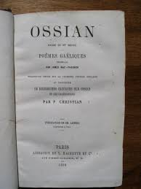
Les élèves de David réalise de nombreuses commande, les tableaux d’histoire se base sur le funèbre et littérature contemporaine portant les fermant du romantisme. Ce renouveau se retrouve avec la mythologie nordique : les peintre s’empare à un thème cher à l’empereur.
- Magnifeste : pour les poème d’Ossian : ses poèmes rassembler par unécossais par James Macpheron(le réelle auteur 9ans après sa mort, mais reprend et recueille de vieille légendes et les reprend sous forme de capstiche) déclare qu’il découvre une épopée inédite qu’il publie en 1760 65 : texte traduit en français, allemand & italien : ses textes nourrit un nouvelle imaginaire nourrissant les artistes et hommes de lettres.
- comme Goth ; Madame de Staêl « comme l’homère de l’Europe du Nord »
=série de poème qui serait la traduction de manuscrit attribué à un barde Calédoniens (anciens nom de l’Ecosse avant l’invasion des Scott)

Ce barde : combat de son père Firgal contre les Suédois → Ossian (narrateur) → Amour de son fils Oscar avec Malvina.
= réalité irréelle, monde homérique, peuplé de figure étrange
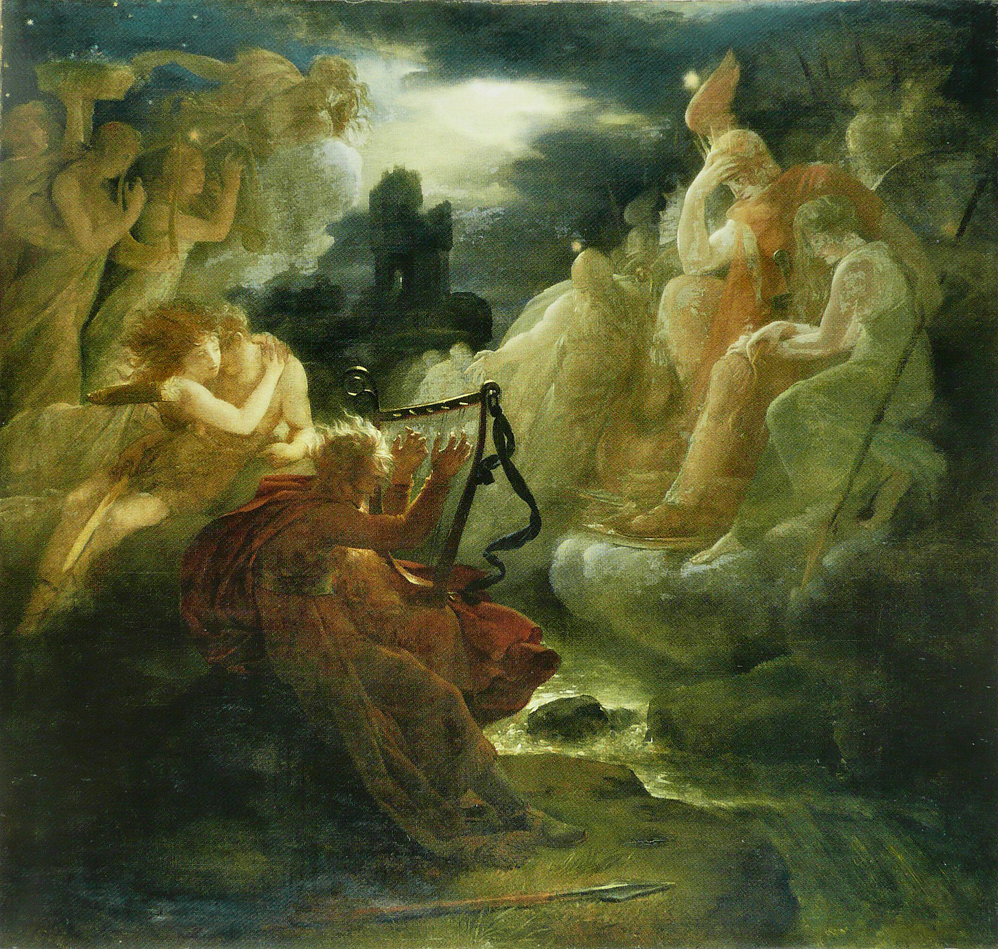
= ses poèmes forge une identité nordique en opposition avec la culture gréco-romaine mais aussi en opposition au rationalisme des Lumières, dimension honérique, mélancolique du récit qui s’oppose à une approche rationnel et matérielle des faits.
- reconnaissent : commande à des peintres des poèmes d’Ossian
- très tôt cette mythologie nordique se développe à travers les tableaux
- deux commandes pour Bonaparte : pour le décors du château de Malmaison (maison de campagne acheté par sa fmme Joséphine, s’y rend souvent pour la transformer en lieu de pouvoir)
→ représentation par François Gérard : Ossian réveillant les esprits sur les bords du Lora 184.5 × 194.5 cm

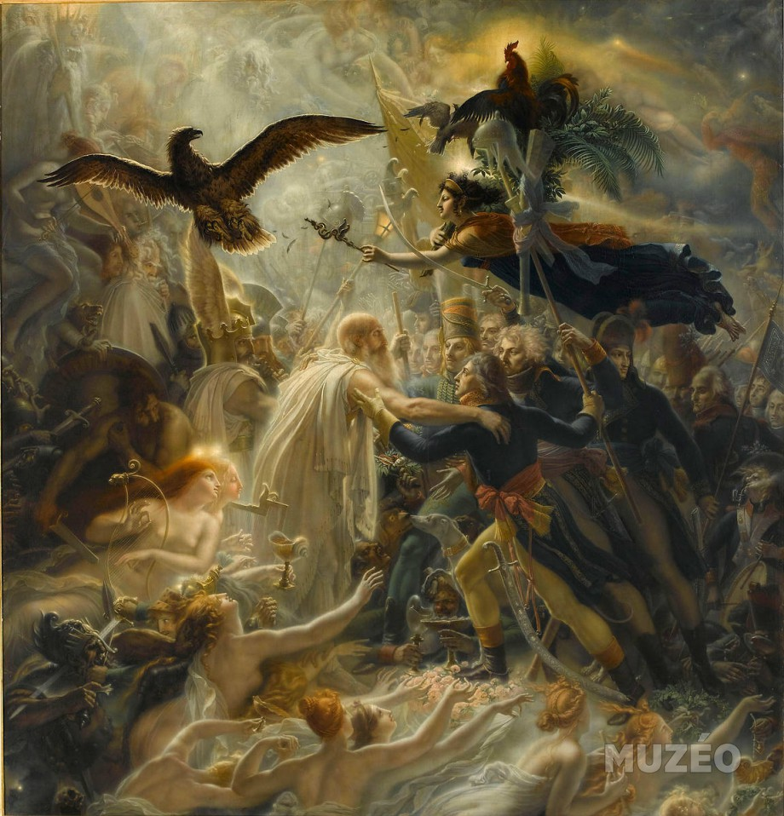
→ Girodet, l’apothèose des héros français mort pour la patrie pendant la guerre de la Liberté, 1801 Commandé en 1800 par Bonaparte pour le Salon de Compagnie de Malmaison, ce tableau est un hommage aux principaux généraux morts depuis le début des guerres révolutionnaires : Desaix, Marceau, Dampierre, Kléber, Caffarelli du Falga, La Tour d'Auvergne, Joubert, Championnet, Dugommier et Hoche, tous accueillis au paradis par Ossian. C'est par une allégorie sur le thème ossianique, pseudo-légendes celtiques très à la mode depuis leur traduction en 1777, que le très républicain Girodet voulut célébrer ces héros, surmontés ici d'une Victoire et du coq gaulois mettant en fuite l'aigle de l'empire autrichien. Tableau fondamental de l'histoire de la peinture française, l'oeuvre rompt radicalement avec le néo-classicisme et annonce les grandes heures du romantisme.
Date :
Salon de 1802
Technique :
huile sur toile
Dimensions :
H = 1,925 m, L = 1,840 m
Lieux de conservation :
Musée national des châteaux de Malmaison et Bois-Préau

- tableau composé pour le décor du salon du château
- faire de ce tableau une démonstration de son talent
- format presque carré : 192x182cm : de taille moyenne pour tableau histoire
- composition sur chargé : espace par figures réelle par leur costumes militaire & imaginaire à gauche
- composition fermé par horizon : se strabilise pas le filles de l’air
- lumière joue rôle important : les figures émanessante et suréelle
- les personnage s’évanouissent dans la composition sous une formes évaporer
- rencontre de figures mythologique avec personnages historique avec des personnages hitorique : généraux & soldats (Gériaux et L’an II pas sur)
- explicite le titre « les ombres des héros mortpour la patrie conduite par la victoire viennet habiter les visé arérienne où les ombrs d’ossian et de ses valeureux guerriers s’empressent de leur donner dans ce séjour d’immortalité et de gloire la fête ...BV
- donne une matérialité à l’univers du rêve & au caractère évocateur de la poésie
- influence : le Cortège

→ Atala de Chateaubriand(1801) : Girodet prend son inspiration dans ses ouvrages
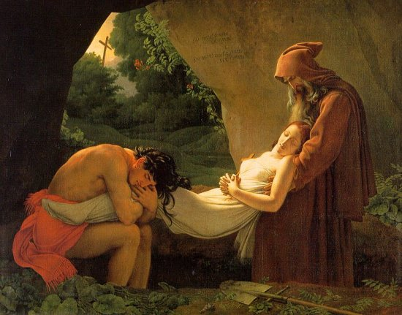
Chateaubriand homme un des plus célèbre de France : Girodet lui donne son succès, son roman inspirer par un séjour en Amérique : donne lieu à plusieurs composition à plusieurs artistes
→ Girodet, la mort d’Atala, 1808, salon de 1808, huile sur toile, 207X267cm paris Louvre
- narrateur : Chactas > narrateur du roman : raconte épisode de sa jeunesse : sa fuite avec Atala (indienne chrétienne qui s’empoisonne par peur de mettre en périls les vœux de chasteté qu’elle avait prononcé au chevet de sa mère mourant)
- lutte en la fois&le désir amoureux à fait tout la célébrité du roman.
- Girodet illustre ici la fin du roman : les funérailles : synthétisé en une action : le trou où corps déposé, la veillé funéraire, mots que prononce l’homme de droite (des passé comme une fleur, j’ai séché comme l’herbe des champs) incrusté dans la roche, la croix, végétation à l’entrer de la grotte.
- à l’issu de ce tableau : rang de chevalier de la légion d’honneur par Napoléon pour toute sa carrière or ce tableau au sentiment mélancolique manifeste un courant de pensé désenchanté lassé de l’égoïsme révolutionnaire et désenchanté des services militaire de l’empire.
- il incarne par Chateaubriand, les premières formes française du romantisme : sentimental & nostalgique
- fait son portrait : Portrait de Chateaubriand BV

La Voie Ingresque
L’atelier de David : les ferments de nouvelles sensibilités

→ Louis-Léopold Boily, Réunion d’artistes dans l’atelier d’Isabey 1797 98 Salon 1798
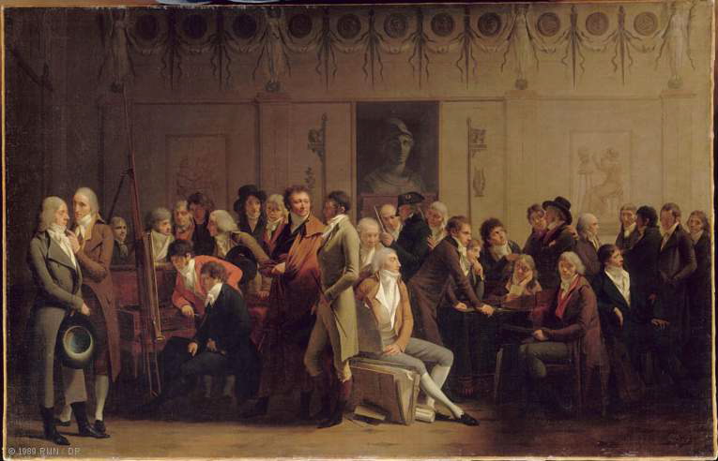
- lieu de formation
Saint Augustin Dominique Ingres : originaire de Montauban, né en 1780 c’est formé avec son père miniaturiste et l’ignisa du violon puis va à l’académie royal de Toulouse en 1791 (11ans) au près de Joseph Ma.. avant de se rendre à Paris et de s’inscrire dans l’atelier de David à 20ans ; Musique comme 2e passion : « expression : avoir un violon d’Ingres : avoir une passion à côté de son travail » , ses références esthétique font de lui un artiste souvent incompris, sa personnalité complexe à la cherche maniaque dans la finie de la touche et le fini du dessin, se mêle avec des adération anatomique, ne lui permet pas d’avoir la pleine reconnaissance, peinture archaique
- Théophile Silvestre : Ingres n’a rien en commun avec nous : « c’est un peintre chinois égaré en plein XIXe dans les ruines d’Athènes »
- dans l’atelier de David mais le maître ne venait pas souvent : les autres élèves de David joue un rôle pour Ingres.
- atelier après la révolution : état d’esprit : climat libérale de la société ; appelant les artistes à s’exprimer sur la nature de l’art et des références qui devait être prises en exemple
- artistes libre de faire commerce de leurs tableau et hiérarchies des genre bousculé au profits des genres et portrait, atelier du maître devient lui de sociabilité, mondanité, comme témoigne le tableau de Louis-Léopold Bouilly, Réunion d’artistes dans l’atelier d’Isobey : lieu d’échanges d’idées.
- l’atelier de David voit émerger différentes personnalités.

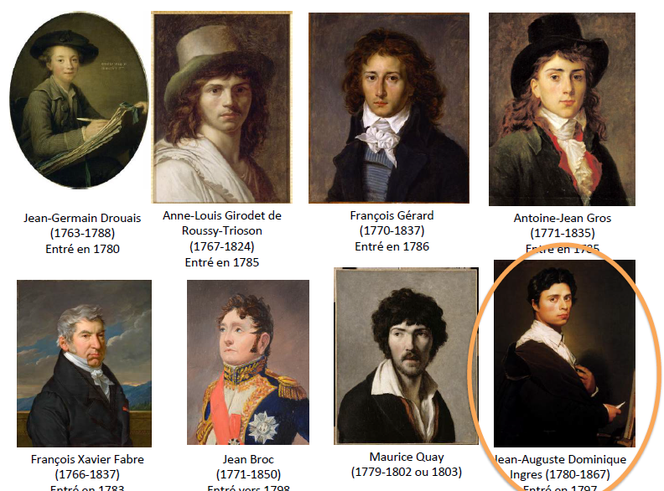

Ingres rentre dans l’atelier de David en 1797 : il trouve un groupe d’une 10aine de jeune peintres formé par David et se faisant appelé « les méditateurs, les penseurs ou les primitifs »
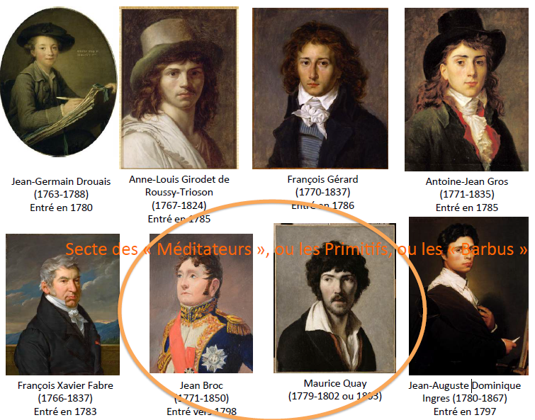
Il cherche à renouer dans la peinture et dans leurs modes de vies avec l’antiquité : refuse de se raser d’où son surnom de « barbu », porte vêtement antiquisant en référence à Mahomet et Jésus.
Retour absolu à la peinture antique grecques à partir des vases à figure rouge/noir.
Après 1799, suite à l’exposition par David d’un tableau d’histoire : Les Sabine,contexte succèdent à son langage politique de Robespierre et son année en prison, c’est un sujet qu’il choisit lui-même, il cherche à réaffirmer son rôle de maître : que leur maître avait peint pour renouveler la peintures d’histoire ainsi que l’idéale grecque. maître de la peinture d’histoire tout en renouvelant avec les référence à la peinture de la l’antiquité.

→ Jacques-Louis David, Les Sabines, 1796-1799,huile sur toile,385x522cm,Paris, musée du Louvre
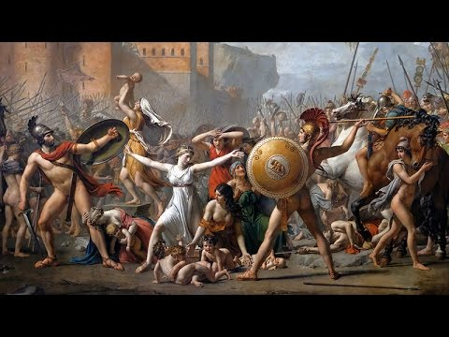
- premier temps de la fondation de Rome
- tiré d’un ouvrage de Plutarque : « la vie de Romulus »
- Sabines enlevé par les Romains pour qu’elles deviennent leurs femmes : mais David décide de montrer élément plus tardif : la réconciliation entre Sabiens et Romains
- Sabines reprochent leur frères de combattre les romains car maintenant femme
- hérosime féminin au centre : s’avance de manière dynamique vers le spectateur contrairement au deux autres homme : Romulus & Titus Tatius
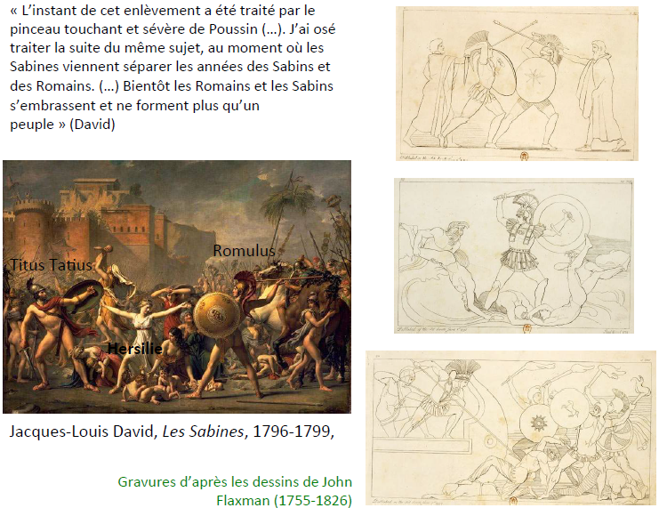
- entrain formelle à un dessinateur John Flaxman : influencé par les décors peint de la céramique grecques : reprend la linéarité de la ligne et le déroulement sur un seul plan de l’action principal.
- nudité des personnages masculin : David à recourt à la nudité : Titus, Romulus … fait référence à la nudité e la statuaire grecques qui incarne à ses yeux : le canon du beau idéal.
- cherche art grecques : + pur et + primitif, art d’avant Phidias.

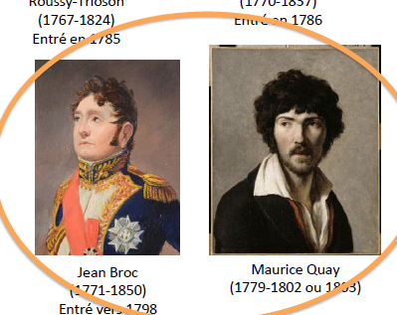
Les penseurs et méditateurs pensent que leur maître ne va pas assez loin dans le retour à l’antiquité, il le critique, qui donne un climat tendu dans l’atelier, David les exclu en 1799.
→ (penseurs qui sont exclus : Jean Broc et Maurice Quay : vivent avec en ataraxie dans un ancien couvent sous certaines doctrine afin de vivre comme dans l’antiquité.
Il font peut de modelé, forme archaïque (époque antérieur aux époques classiques) proches des primitif italiens : pureté élémentaires.

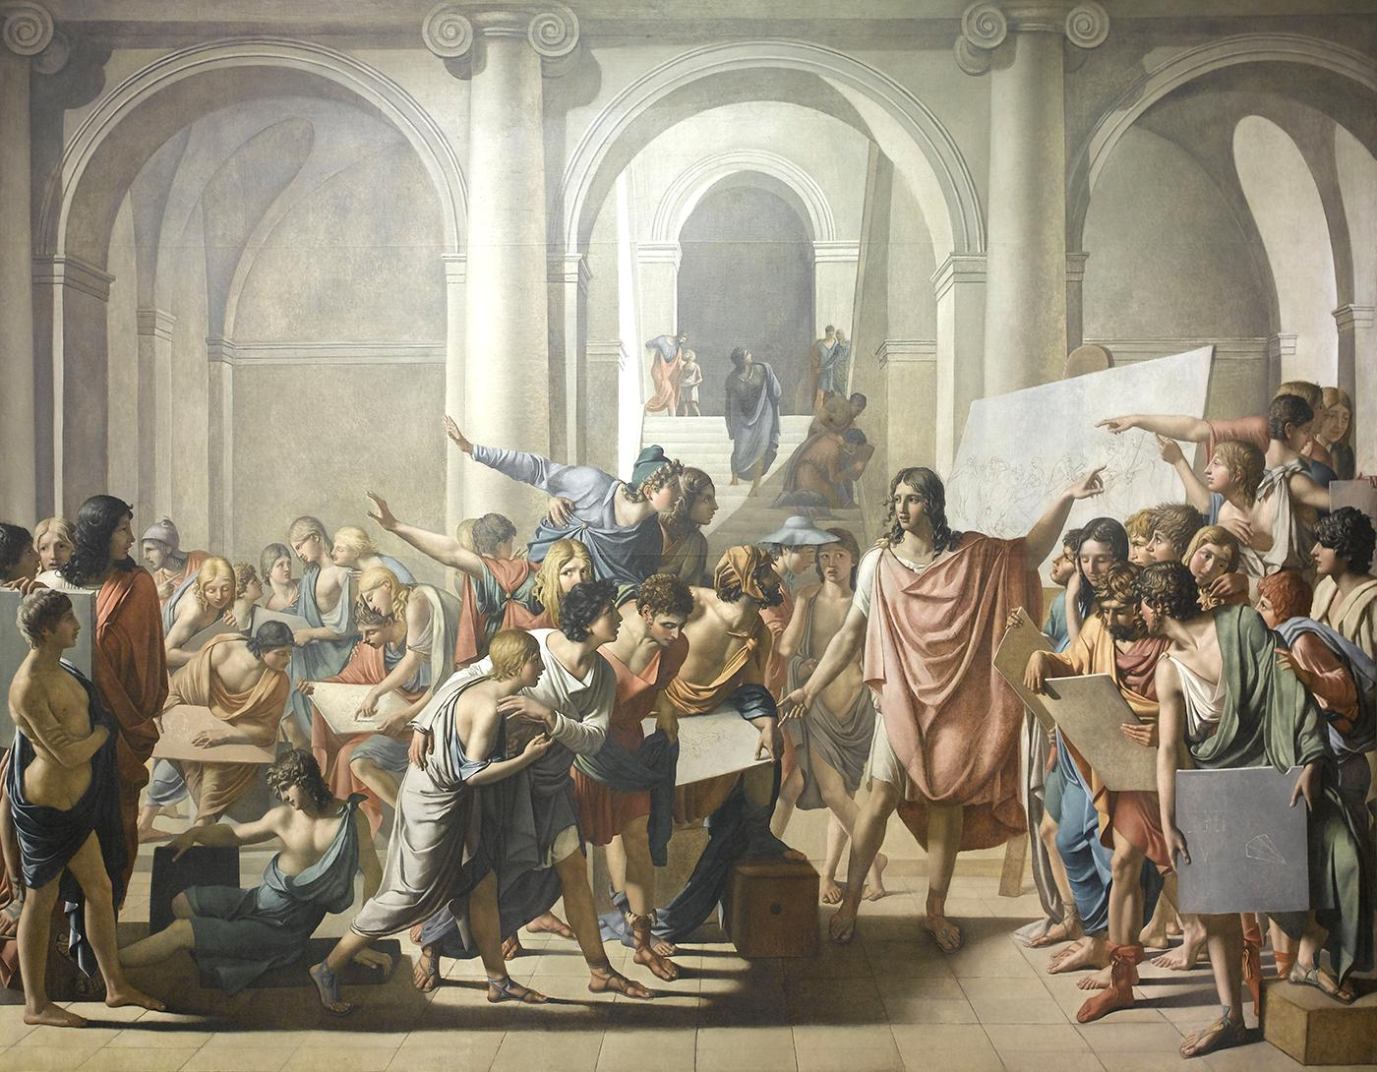
→ Jean Broc, L’école d’Apelle, 1800, Salon 1800, huile sur toile,375x480cm,Paris, musée du Louvre
- Broc met en scène Apelle considéré comme une plus grand peintre de l’Antiquité du IVe siècle avant JC. Mais aucun de ses peintures a été conservé : son art se distingue par sa grâce et son charme
- fait allusion à l’apprentissage + référence au tableau de la Calomnie
- tout est mit en formes pour valoriser l’antiquité : architectures, costumes, linératité du dessin en faiant référence à l’antiquité, et aux couleurs antique : ton rompu et harmonie
- le peintre pointe de son doigt un dessin attribué à Raphael : calomnie d’Athènes
- permet de rendre un double hommage : à Raphaël &à Apelle
- ses artiste ont une influence sur Ingres et puisse dans leurs sources : primitif, Raphael mais fascination pour l’antiquité sans rejeter peinture flamande du XVe + sensible aux gravure de Flaxmann comme son maître.

Un peintre perfectionniste et libre

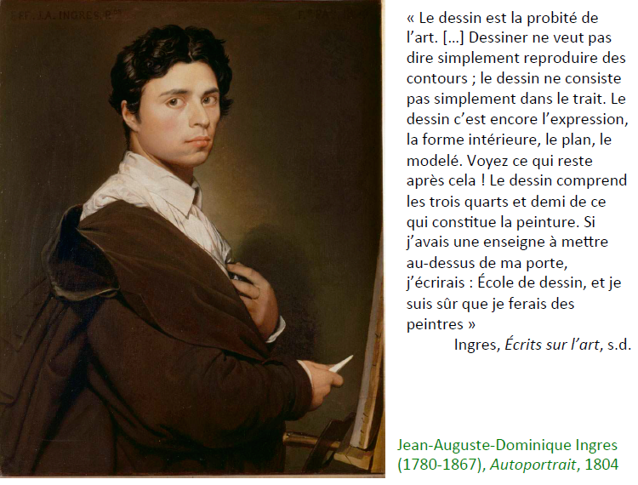
- Considéré comme maître du dessin, travail quotidien de copie, plusieurs supports : gravure, céramique , photographie reproduisent comme Raphael : antiquité
- Il fait du modèle vivant
- recherche la justesse dans la gestuelle du corps tout en privilégiant l’immobilité
- dévotion au dessin + soucis de l’observation vont de pers avec une grande liberté prise par le rendu de l’art de la réalité
- réaliste de l’anatomie + et de perspective
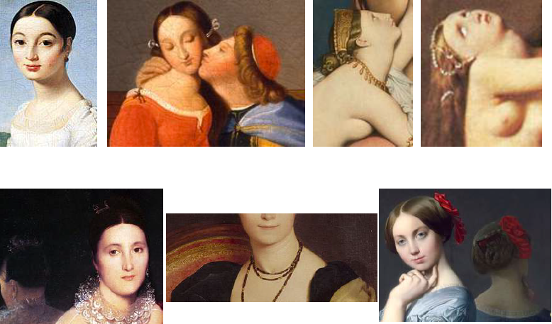
- Ingres remet en cause l’enseignement Académique qui fonde l’apprentissage du dessin sur la structure interne du corps : squelette et masse musculaire
- peu de goût pour l’anatomie
- par un de ses élève : « une science affreuse et un horrible chose »
- stylisation des lignes accentue certains effets au profit des harmonies générale des tableaux : qualifie son dessin d’archaïque
- déformation des corps : allongement du cou, lignes du corps servent la composition : épaules pas au même niveau, rendu du modelé = sensualité
- aspect des matières : satin, étoffe, pierres

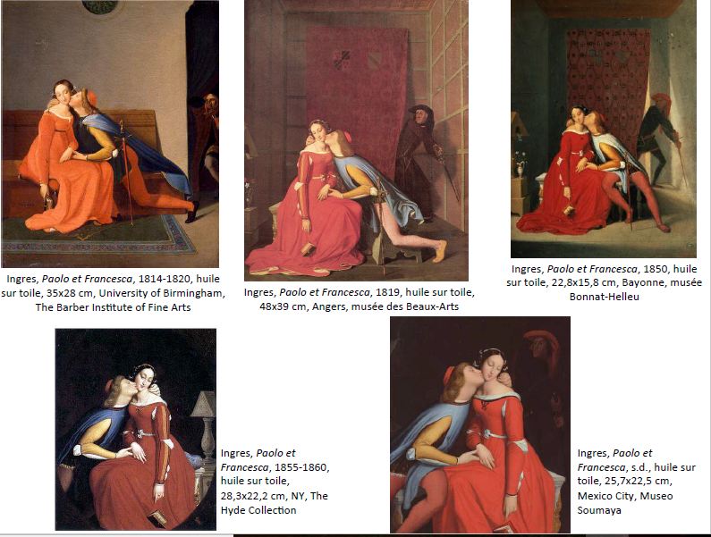
- soucis de la perfection : il reprend à multiples reprises ses compositions :
→ Paolo et Francesca : plusieurs version : plusieurs répliques en les faisant varier par des léger détails : le mari à droite, posture des amant, livre tient/tombe, renverse la composition

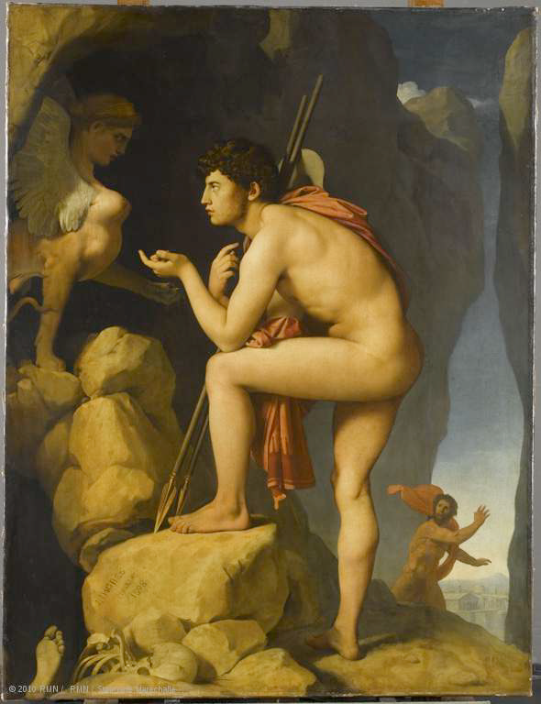

→ Ingres, Oedipe et le Sphinx,1808--‐1827,Salon de 1827, huile sur toile,189x144cm,Paris,musée du Louvre
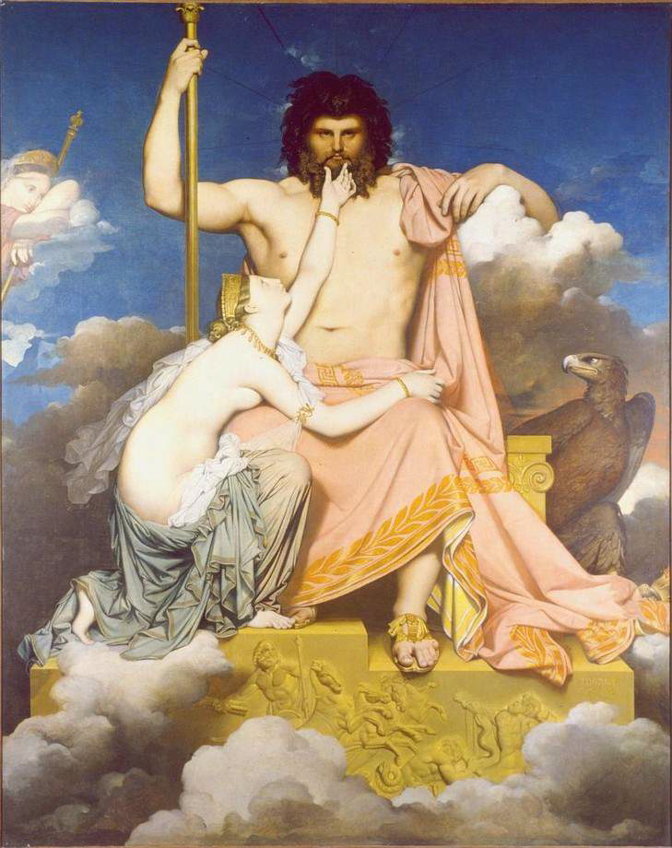
- étude de figure nue sous la forme de l’académie : réalisé comme pensionnaire de France à Rome
- reprend la figure nu et reprend thème mythologie pour en faire un tableau d’histoire : rajoute décors, détails morbides + personnages
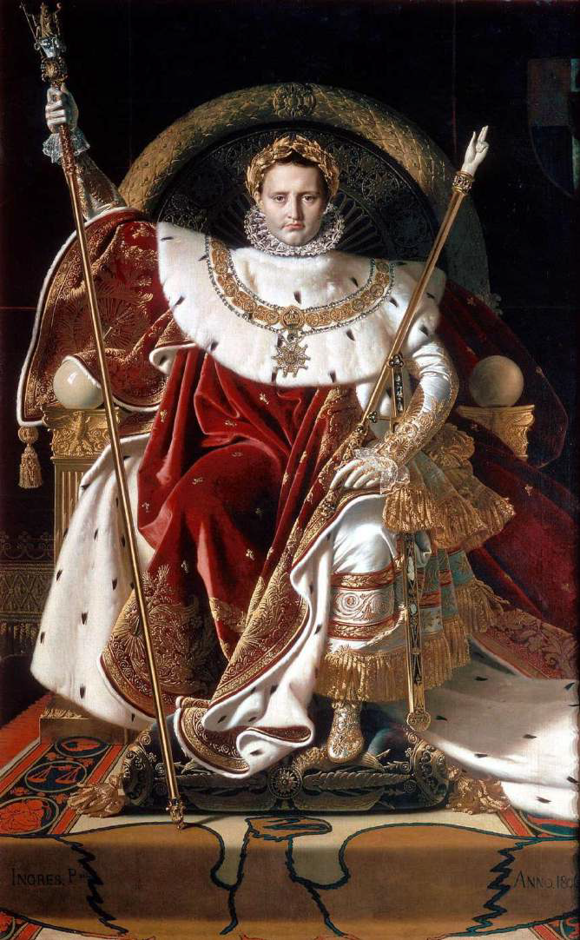
→ Ingres, Jupiter et Thétis,1811,Salon 1812,huile sur toile,327x260cm,Aix-en-Provence,musée Granet

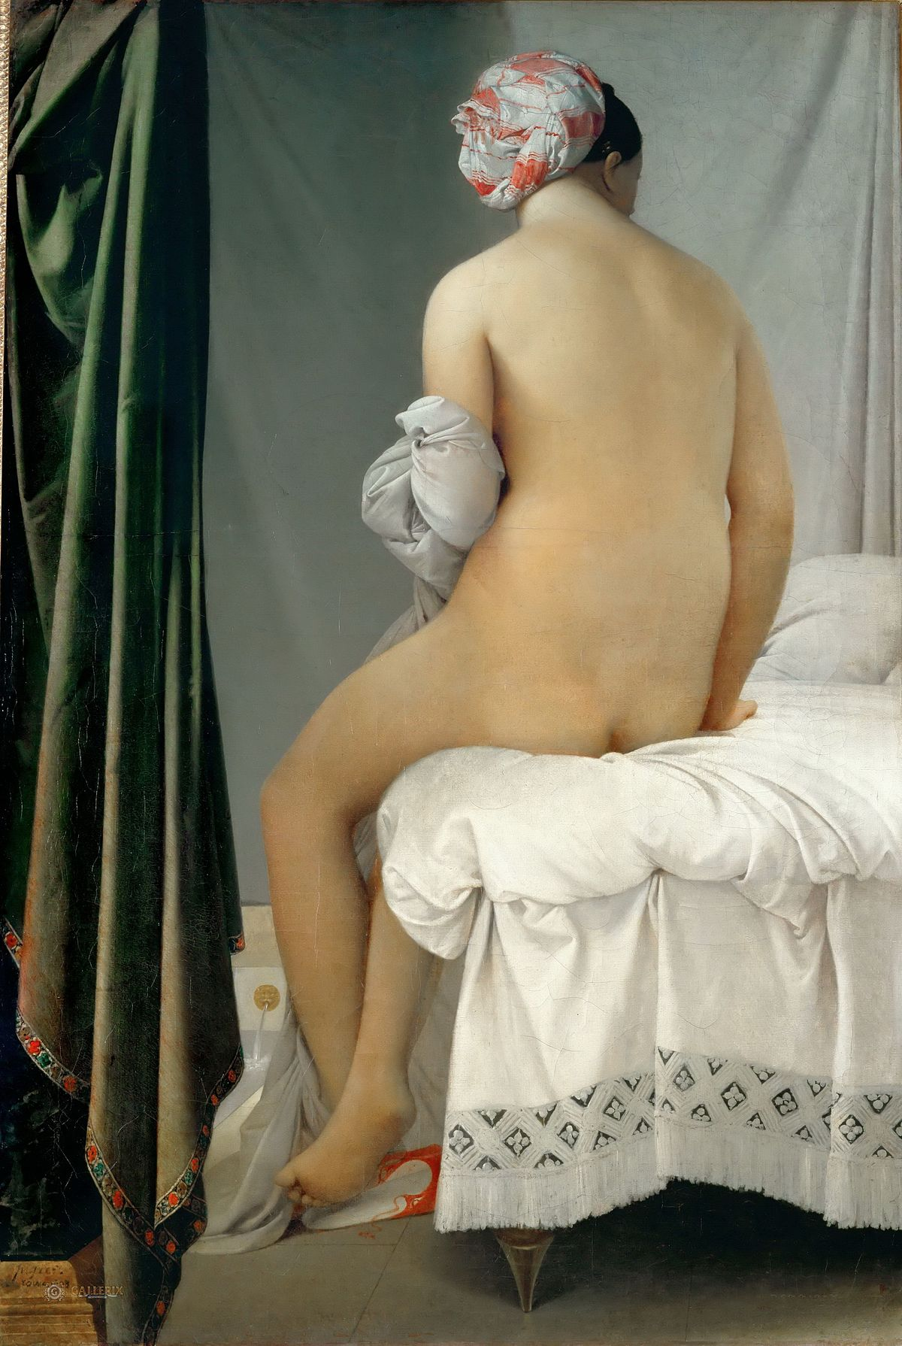
→ Ingres,Napoléon sur le trône impérial,1806
Répétition et reprise de formes de figures : permanence de son art :
→ Ingres,La Baigneuse dite La baigneuse Valpinçon,1808,Paris,musée du Louvre
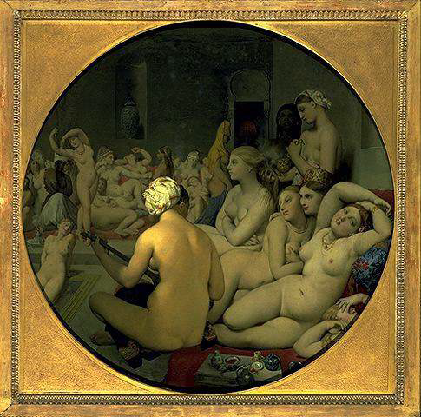
→ Ingres,Le Bain turc,1852--1859,modifié en 1862, huile sur toile collée sur bois,108x110cm,Paris,musée du Louvre

Liberté du beau idéal et ds conventions, ne permet pas l’ambition d’Ingres qui cherche à s’imposer comme un peintre d’histoire sachant montrer s dextérité tant dans la mythologique grec-romaine et histoire.

Un peintre d’histoire, du grand au petit format
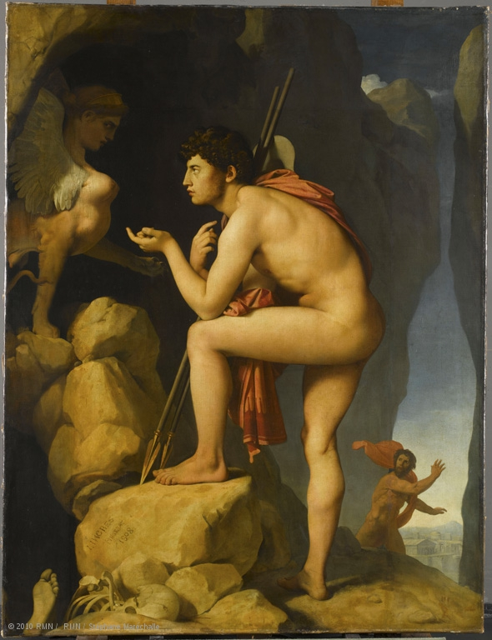
→Jean-Auguste-Dominique Ingres,Oedipe et le Sphinx,1808-1827,Salon de 1827, huile sur toile,
189x144cm,Paris,musée du Louvre
- met en scène la figure mal mené du héros : Oedipe
- s’inscrit dans la ligné des nus héroique dans le prolongement des Sabines de David
- utilisé statue romaine d’une origine grecque : le dieu Hermès rattachant sa sandale = s’y inspire fortement.
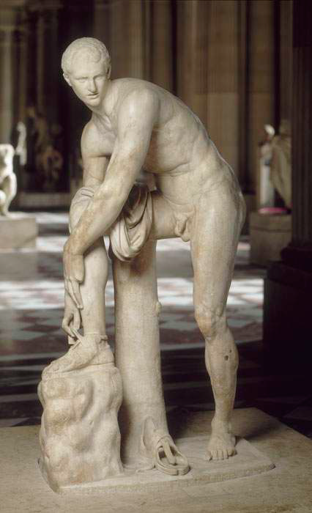
- anatomie subjective : pour amplifier les lignes orthogonal de la composition : cuisse gauche anormalement allongé : donne un effet statique
- répond à l’énigme du Sphinx
- mise en scène très posé de la conversation : échange de regard : érotisme suggérer
- manière singulière de traité un épisode de la mythologique : conversation
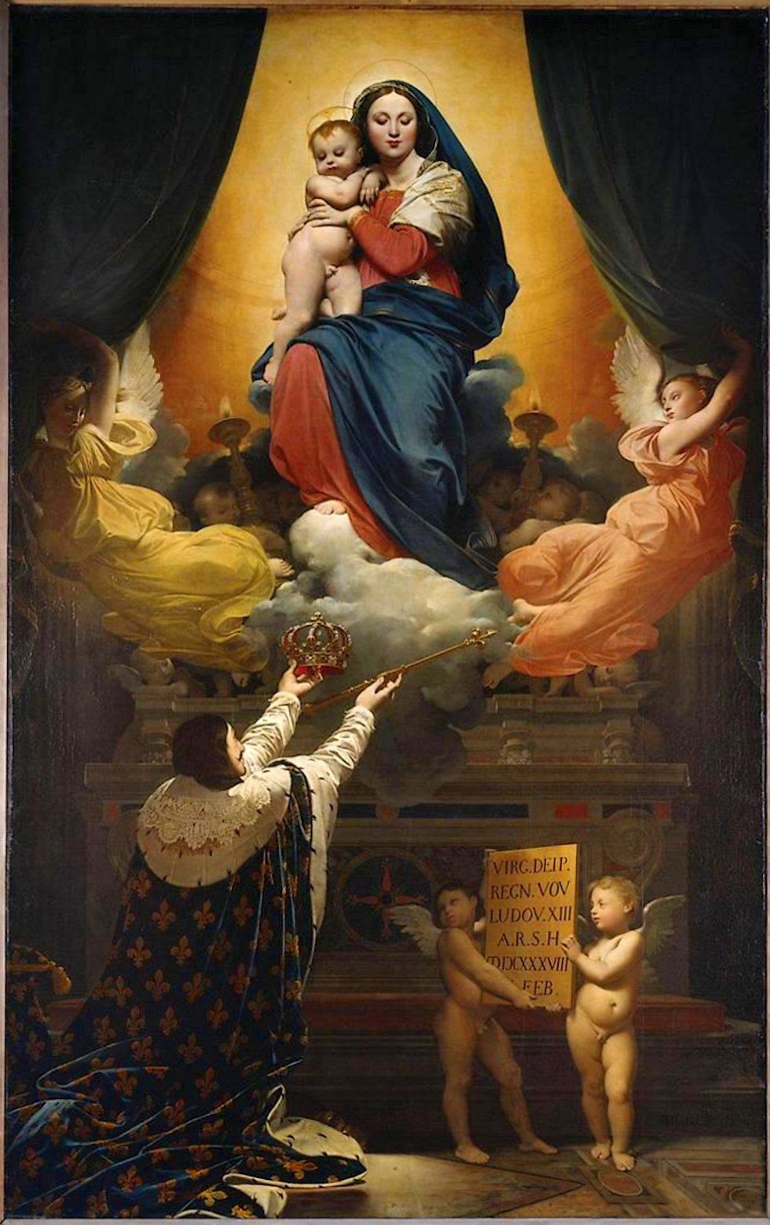

→ Jean-Auguste-Dominique Ingres,Voeu de Louis XIII,1824,Salon de 1824,huile sur toile,424x236cm,Montauban,Cathédrale de Montauban
-commande du ministère de l’intérieur
-le vœu de Louis XIII
- épisode de l’histoire de France, constitutif aux guerres de religion
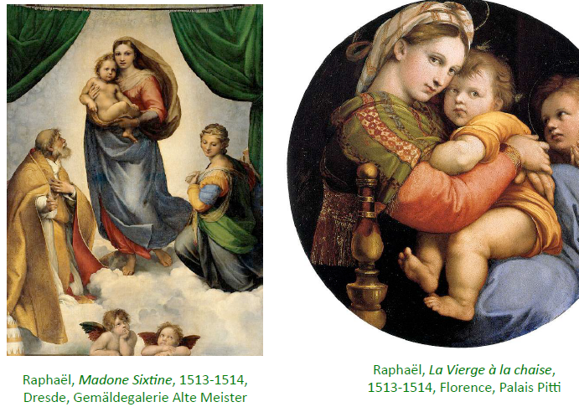
- met deux sujets distinct et anachronique : sujet historique = Voeu de Louis XIII et Assomption de la Vierge
- fait un synthèse de l’influence du maître Raphael en lui empruntant à ses Madones et du classisme Français → portrait d’Henri IV Pourbus
- joue un rôle clef dans sa carrière : succès après ses nombreux échecs
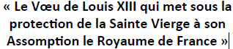
- « je suis devenue célèbre par un ex-voto »
- rentre à l’institue en 1825
- 1829 enseigne au musée des Beaux-Arts
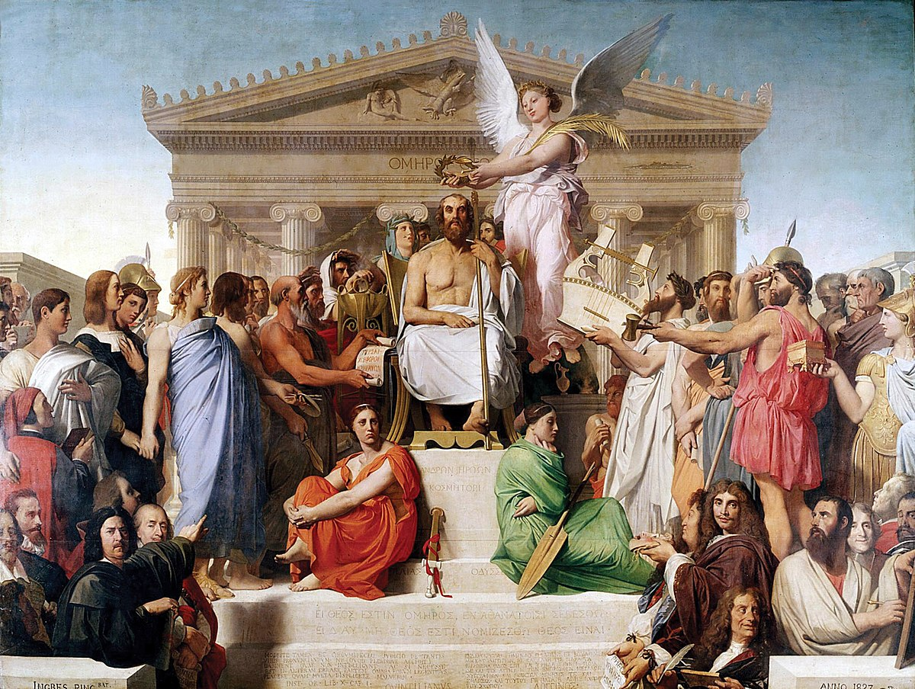
→ Jean-Auguste-Dominique Ingres,L’Apothéose d’Homère,1827,huile sur toile,386x512cm,Paris,musée du Louvre
- pour décoration du musée du Louvre par ses grandes dimension
- nouvelle commande pour plafond du musée Charles X (Louvre) : beaucoup de salle d’archéologie
- répondre à un sujet
- prendre modèle de la composition de Raphael
- généalogie du classicisme
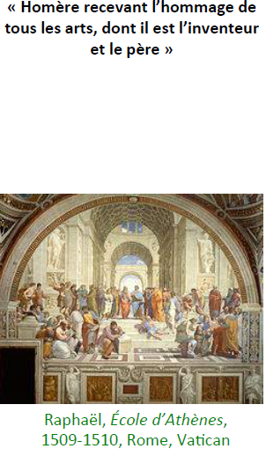
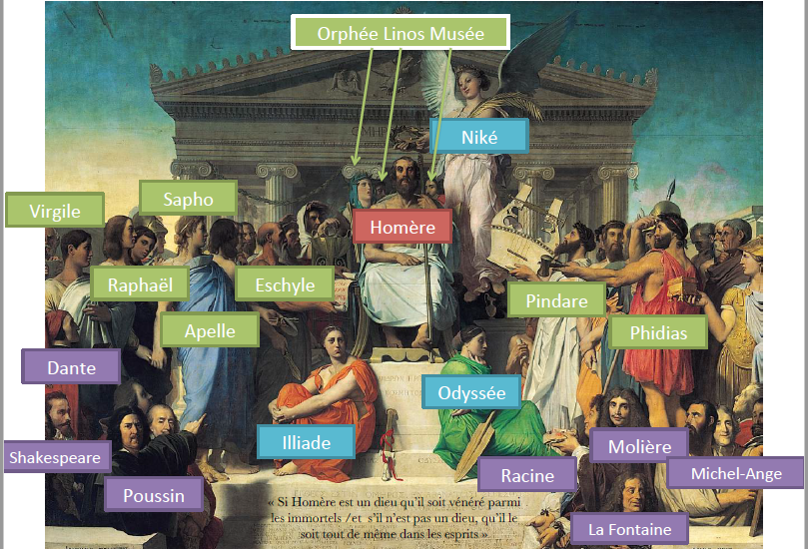
- Niké allégorie de la Victoire
- 3personnages de la mythologie à l’arrière : poètes musiciens : patronne la figure d’Homère
- Ingres cherche à mettre en place sa propre philosophe personnel où Raphael occupe une place privilégié
- archétype de l’antiquité

- apparaît face au peintre romantique d’une tradition
- retour à Paris : comme successeur à David et à Delacroix en 1824
- prend distance en 1835 avec le milieu institutionnelle Parisien acceptent le post de directeur de l’académie de france à Rome et n’expose plus au Salon
- prend inspiration dans : histoire du moyen-âge et littérature médiéval
- inspirer par autres groupe d’élèves de David « groupe aristocrates » : François Fleury Richard & et Pierre Révoil : petit formats et donne au courant « style troubadour » = apogée sous l’empire annoncent le goût pour l’art médiéval qui s’appuiera chez les artistes romantique qui développerons un genre hybride = peinture de genre historique
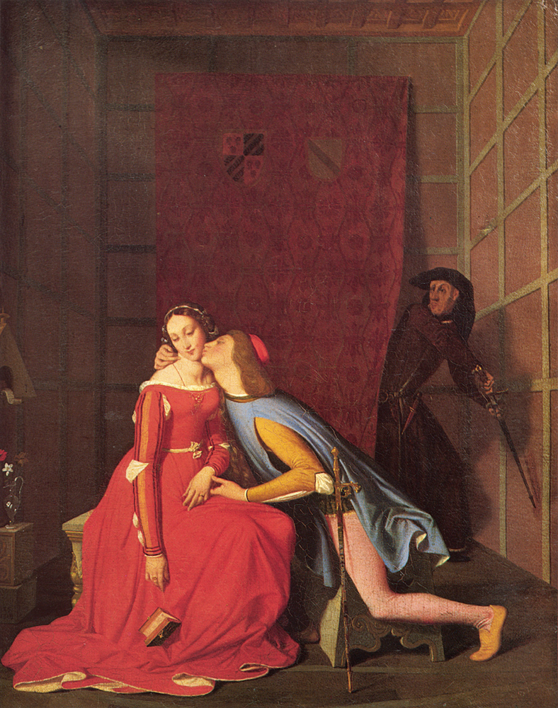
→ Paolo et Francesca 1819, huile sur toile
- petit format
- illustre un épisode de la Divine comédie de Dante(auteur médiéval italien)
- sujet de l’adultère : tombe amoureux de la femme de son frère
- livre chevalier de la table ronde
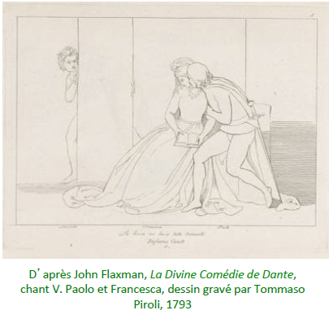
- mari se prépare à leur meurtre
- description appuyer du détails : historique exacte
- lisse et colorer
- influence du moyen-âge + antique
- s’inspire de John Flaxmann : dessin gravé = posture, mise en scène théâtralisé
- manière de renouveler la peinture d’histoire avec un point de vue intimiste : inspirer/traiter par sujet littéraire ou médiéval + s’inscrire dans des codes autres que ceux de l’antiquité

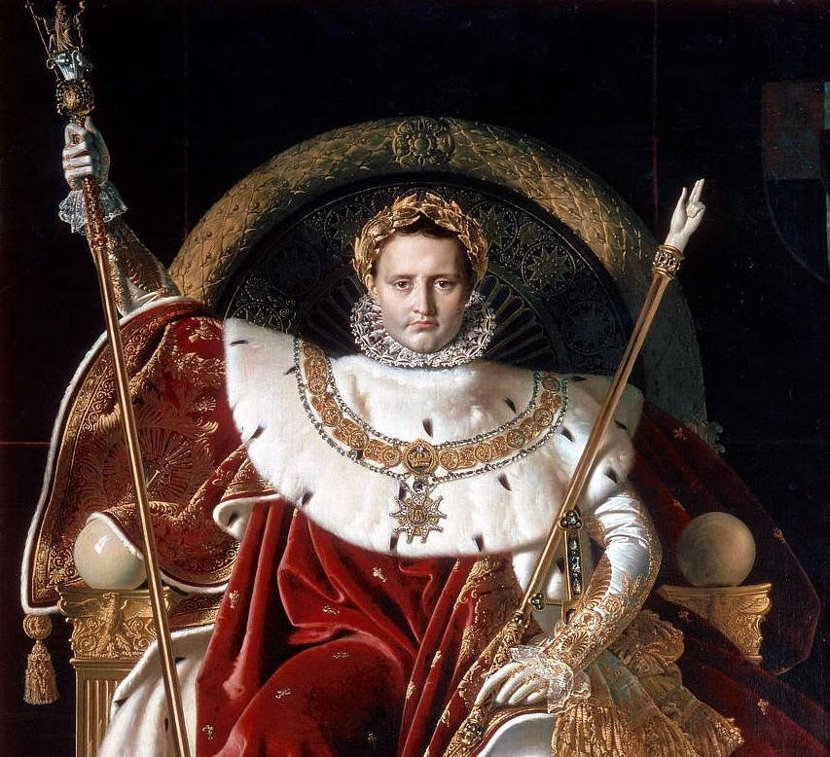
Un portraitiste malgré lui
- prix de Rome à 21ans très jeune
- nombreuses déconvenue
→ Jean-Auguste-Dominique Ingres,Napoléon sur le trône impérial,1806,Salon de 1806,huile sur toile,259x163cm,Paris,Musée de l’armée
première participation au Salon : critique sévère : juge style byzantin et gothique et surnomment la figure de l’empereur de « mal-ingres »
- ses réactions : reste à Rome malgré son délais de son pensionnat
- au contacte de la colonie française composé de fonctionnaire de l’empire qu’il répond à des commandes de portraits peint et dessiné
- singularisé chaque portait : en étoffe et biblot
- les modèles magnifier par douceur des modelé et luxe des détails
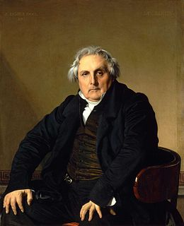
- fait aussi portraits dessinés : attention des amateurs et peur que ses dessins soient plus connu que sa peintures :
→ : détails coiffure, lignes de contour des drapés
→ Portrait de Monsieur Bertin 1832 huile sur toile 116x96cm, huile sur toile Paris, Louvre
détails apporter à la description du visage : donner le caractère du personnage → le regard
- monarchie de Juillet : directeur d’un periodique : journal des débats : bourgoisie de plus en plus influente
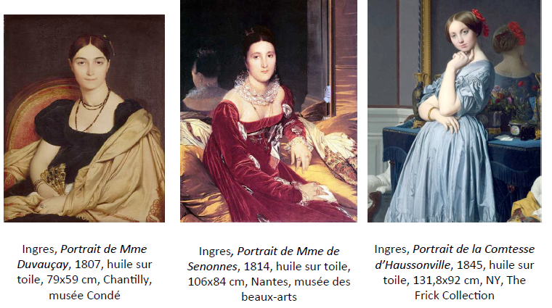
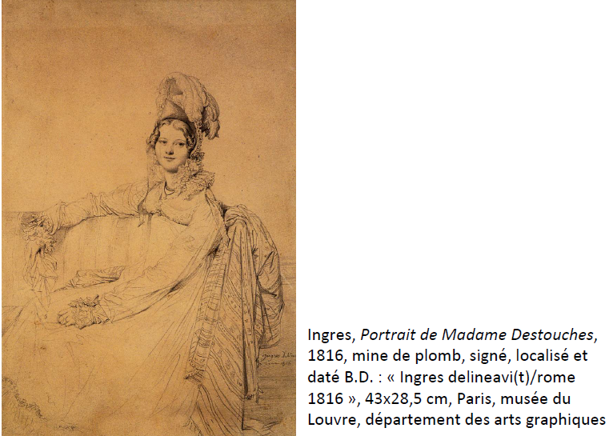

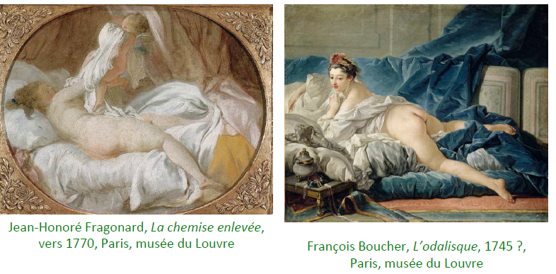
Le peintre d’un orient fantasmé

- thème du nue féminin : scène de genre dans décors orientale
- orient campagne militaire : s’oppose orient fantasmé où le corps féminin répond à la sensualité oriental
- opposition s’inscrive dans un imaginaire du siècle : nourris des récit épistolaire : dans → Lady Montaigu dans Turkish letters
- s’inspire de Jean-Honoré Fragonard, la chemise enlevée & François Boucher, l’odaslique

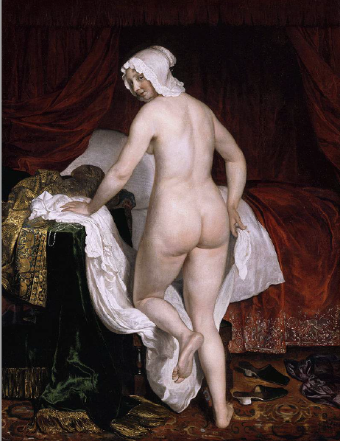
→ La baigneuse Valpinçon, 1808, Salon de 1808, huile sur toile 146x97cm,signé,localisé et daté en bas à gauche:«IngresRome1808»,Paris,musée du Louvre
- pensionnaire de l’académie de France à Rome : c’est son premier envoi au Salon en 1808 (envoyer de Rome)
- s’inspire de coucher à l’italienne
- visage plongé dans l’ombre : décor matérialisé par quelque éléments : bassin, rideaux
- ambiance de hammam + bandeaux dans le cheveux
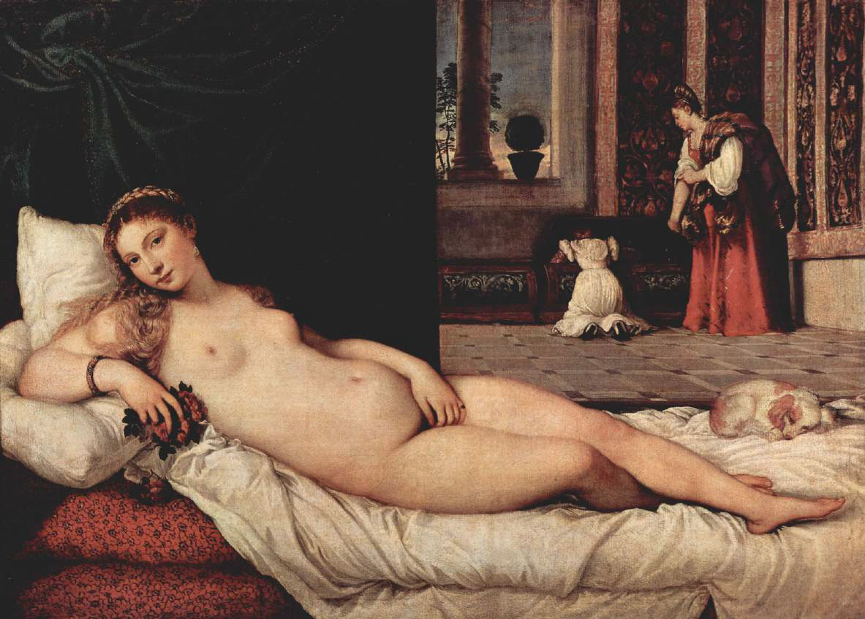
- la représentation du nu s’inspire dans un genre académique bien codifié (statuaire antique) ; ses décors peint, des maîtres de la Renaissance (Titien, Vénus d’Urbino)
- formule une œuvre qui s’écarte des formules académique par représentation du décors et choix féminin
- thème oriental : élément de décors : prétexte du nu féminin:sujet qui permet de développer composition très personnelle où il cherche à combiner forme d’abstraction à une attention scrupuleuse des détails
- les critiques ne l’empêche pas de poursuivre ses recherches du nus oriental.

→ Jean-Auguste-Dominique Ingres,Une Odalisque, dite La Grande
odalisque,1814,Salon de 1819,huile sur toile,91x162cm,signé, localisé et daté en bas à droite:«J.A.Ingres.Pat1814.Rom»,Paris,musée du Louvre
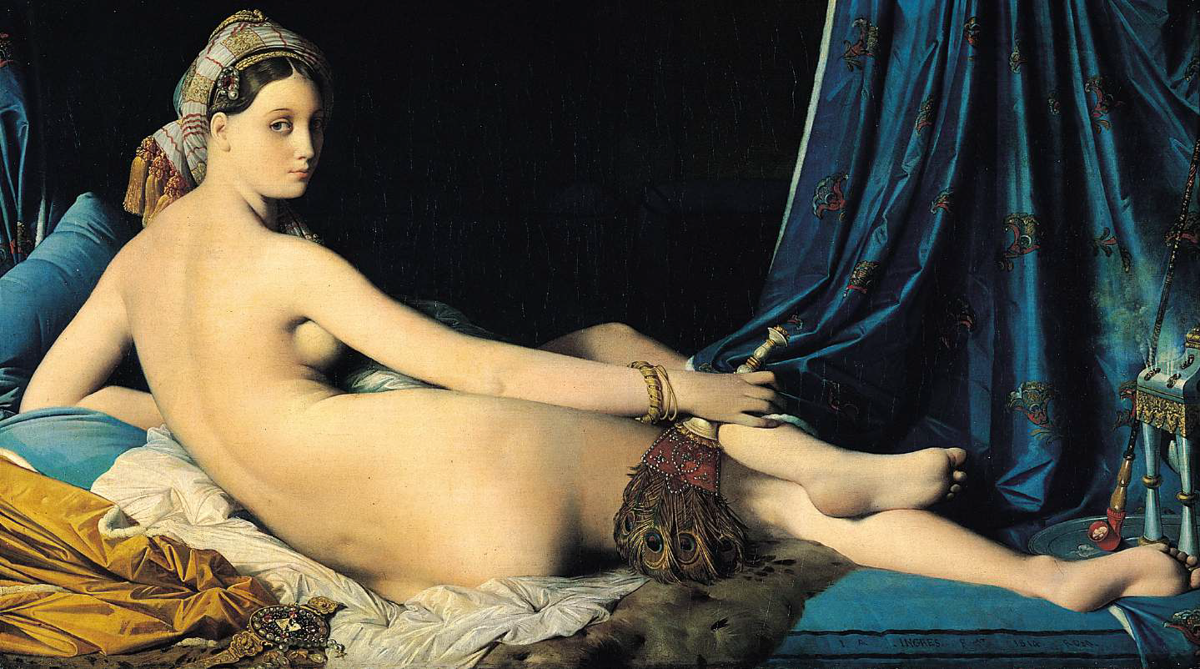
cherche à interpréter le style de l’odalisque
- regarde le spectateur même si de dos
- référence au monde oriental : foulard tour des cheveux, chasse mouches avec plumes de pan et brûle encens + bijoux et satin
- érotisme féminin : courbes corporelle et traitant la peau dans un contraste avec les étoffes
- critique : sans os, sans proportion, pas de règles anatomique mais c’était sa volonté
(trois vertèbre de trop)
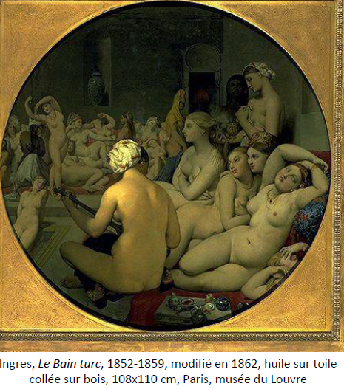
- commande de Caroline Murrat

→ Le bain turc

Réalisé en deux temps, puis modifier
- à l’origine de format carré 1859 : personnage à droite premier plan très héritique
- 1859 livré au prince Napoléon : sa femme est choquée et renvoyé à Ingres et décide de el transformer en tondo (format circulaire qui rappelle les format de Raphael)
- tondo : permet de modifier la structure et rajouter la nature morte, agrémente les figures avec des bijoux, lignes qui s’articule sur courbe et contre courbe, des formes à l’intérieur du tableau
- sentiment d’intimité : harem
- univers fantasmé par Ingres : inspiré de sources littéraire
- personnage imaginaire : reprend des formes de ses précédents travaux
- rajoute des éléments réel : instrument de musique tiré du réel = mêle élément du réel et de l’imaginaire.
= vision fantasmé de l’orient s’oppose à l’approche vécu des pays méditerranéen, notamment par Delacroix : 1 des premier à aller au Maroc et Algérie : voyage pour aspect plus réalise et s’oppose à Ingres
Son approche perdure tout le XIXe : Une piscine dans le harem et Le massage, scène de harem : représentation de l’Orient

Jusqu’à sa mort : chercher à imposé le classicisme à l’encontre du romantisme, refuse la notion académique d’un beau idéale unique, préfèrent créer différents types de beauté en ce références à divers univers esthétique autre que l’Antiquité.
Les critiques : reproche de s’écarter du dogme classique alors qu’il fait figure de gardien du temple.
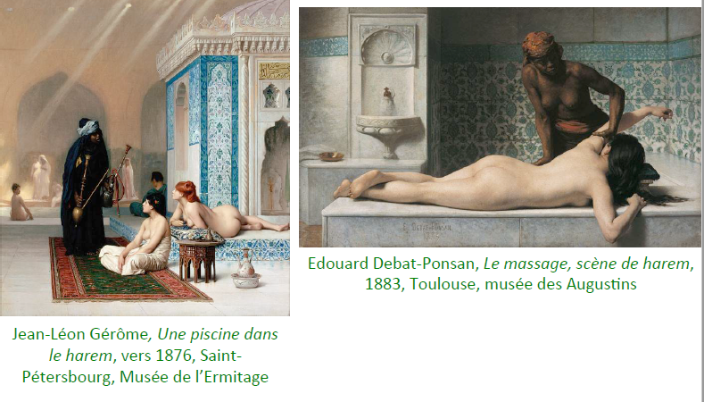
L’ambiguité d’INgres : personnage à l’écart de l’héritage de David → un révolutionnaire + Ingres cherche à délivrer une seule doctrine, preseptible dans son statue d’étudiant, d’ateliers, contrairement à son propre maître, David, Ingres fait un enseignement unique qui découle de sa propre pratique = comme la subordination de la couleur au dessin, nécessité de la nature en se référence à l’étude des maître, notamment Raphael.
Il dira : « je suis un conservateur des bonnes doctrines et non un novateur »

Ouverture : Les peintres allemand : appelé : Nazaréens

Même approche qu’Ingres chez les Nazaréens.
- ses peintres se donne comme mission de rénover la peinture religieuse en renouant avec la peinture allemande et italienne du XVe siècle.
-Ils s’installent à Rome : font études de Raphael et des primitifs tout en prenant comme modèle Durere(?)
= Johann Friedich Overbeck ;
Franz Pforr
,Peter Cornelius

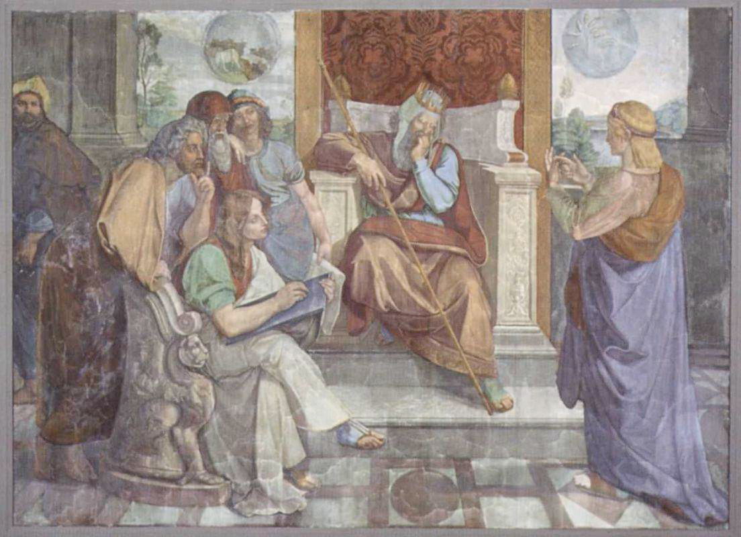
→ Peter Cornelius, Joseph explique le songe du pharaon(vers 1815) fresque pour la Casa Bartholdy, Berlin NG
pur un particulier
- casa Bartholdy: commanditaire : Consul général de Prusse à Rome soutient leurs activité en lurs donnant des fresques à réalisé pour sa demeure
- travail collectif : renou avec la pratique de la fresque
- linéarité par angles aigu, simplicité du dessin, couleur éteinte

Ingres : académie de France : admiration pour leur travail
= estime dans les deux sens.

